CAPÍTULO 1: DISEÑO ERGONÓMICO

  - BENEFICIOS DE PRODUCTOS ERGONÓMICOS
El uso de productos ergonómicos conlleva muchos beneficios, siendo el principal el aumento de la productividad, dicho concepto está vinculado a la esencia y a la base de toda actividad empresarial, y no sólo es exclusivo de las empresas, ya que está presente en todas las actividades humanas (incluyendo organizaciones sin fines de lucro y a los hogares), donde una racionalidad elemental impone obtener ciertos propósitos deseados con el menor de los esfuerzos.

En el ámbito laboral además del aumento de la productividad, los productos ergonómicos tienen los siguientes beneficios:

- Disminución de la fatiga laboral: A través del uso de adecuados muebles de oficina, es decir ergonómicos, el trabajador tendrá un mayor confort con lo que se logrará un descenso considerable de su fatiga laboral.

- Disminución de costos por incapacidad de los trabajadores de oficina: La ergonomía también estudia las capacidades que tiene cada trabajador para saber si éste es apto para las tareas que realiza.

- Mejoramiento de la calidad del trabajo: El trabajador al tener una mayor comodidad, incrementará su eficiencia, como resultado se obtendrá una mejoría de la calidad del trabajo que desempeña.

- Evitar el ausentismo: La persona que no está conforme con su lugar de trabajo puede preferir en ciertas ocasiones ausentarse a pesar de que pudo evitarlo. Con un ambiente más agradable y cómodo de trabajo el nivel de ausentismo disminuirá en lo posible.

- Acoplar a los empleados a sus puestos de trabajo: Con el uso de los productos ergonómicos el acoplamiento de los empleados a su puesto de trabajo será más sencillo, ya que sentirá que está en un lugar propio ajustado a sus necesidades y exigencias, tanto psíquicas como físicas.

- Prevenir riesgos laborales: Con el uso de la ergonomía evitaremos los riesgos laborales innecesarios que impidan el correcto funcionamiento de los oficinistas, así resguardaremos la salud física, mental y sicológica de los trabajadores.

- Reducir la tasa de errores: Cuando un trabajador se encuentra en un ambiente óptimo de trabajo disminuye ostensiblemente su tasa de errores laborales, en consecuencia los trabajos serán realizados en menor tiempo y de manera eficiente. Disminuyendo considerablemente los costos administrativos.

- Minimizar la rotación del personal: A través de la utilización de productos ergonómicos será más factible que el trabajador se acople a sus debidas tareas, con lo que disminuirá la rotación del personal, para lograr así la estabilidad y tranquilidad laboral.

- Mejorar la imagen de las empresas: Al tener un ambiente ergonómico, las empresas que incorporen este medio obtendrán una imagen diferente, novedosa y sobretodo eficiente.
En pocas palabras la implementación de productos ergonómicos favorece la diferenciación positiva, constituye un estímulo para la decisión de compra, incrementa el valor percibido, materializa ventajas competitivas e incentiva el uso y asocia la marca a los conceptos de calidad, bienestar y satisfacción.

1.2 LA ERGONOMÍA Y EL ESTUDIO DEL TRABAJO
La palabra ERGONOMÍA se deriva de las palabras griegas "ergos", que significa trabajo, y "nomos", leyes; por lo que literalmente significa "leyes del trabajo", y podemos decir que es la actividad de carácter multidisciplinar que se encarga del estudio de la conducta y las actividades de las personas, con la finalidad de adecuar los productos, sistemas, puestos de trabajo y entornos a las características, limitaciones y necesidades de sus usuarios, buscando optimizar su eficacia, seguridad y confort¹.

La ergonomía, como ciencia, es la disciplina metódica y racional con miras a adaptar el trabajo al hombre y viceversa, mediante la interacción o comunicación intrínseca entre el hombre, la máquina, la tarea y el entorno, que configura el sistema productivo de toda empresa. Dicho sistema necesita ser controlado por algunos de estos elementos, siendo el hombre el que a su

¹ Tomado del libro Ergonomía, Ernest J. McCormick, Editorial Gustavo Pili S.A., 1990
vez busca en todo momento su mayor rendimiento y seguridad. Así, la ergonomía, para cumplir dicho cometido, concibe los equipos con los cuales trabajará el individuo en función de sus características fisiológicas y psicológicas; estudia el sistema ambiental y condiciones de seguridad como elementos de impulsión, motivación y principalmente, al sujeto en toda su extensión psicológica, con el fin de adaptar el equipo y la tarea al trabajador. De esta manera aumenta su productividad y evita en lo posible, concebir situaciones o causas potenciales de accidentes.

Este concepto no se ha concebido para mejorar la felicidad del empleado. Su finalidad es reducir su fatiga posibilitando el aumento de la productividad. Interesa a las empresas más que a los empleados.

La ergonomía tiene gran importancia en la actualidad a nivel mundial en lo que hace al estudio del trabajo y el diseño; podemos citar como ejemplo que en la legislación alemana ya en el año 1972 fue incluida en el artículo 90 de la ley de constitución de empresas en el planeamiento de oficinas y plantas fabriles, procedimientos y puestos de trabajo. En la mencionada ley se recopilaron los conocimientos científicos de la ergonomía y estudio del trabajo.

En el año 1975, aparecen Normas elaboradas por la Comisión de Ergonomía del Instituto Alemán de Normas (DIN). También se pueden mencionar las prescripciones para la prevención de accidentes las cuales tienen recomendaciones para la conformación y reconformación ergonómicas. Ya a esta altura, dos años del comienzo del siglo XXI la Comunidad Europea, tiene en diversos reglamentos y Normas unificados los criterios de aplicación de la ergonomía, también los tiene Japón, Estados Unidos y todos los países desarrollados.

En países desarrollados la preparación en el tema es llevada a cabo por:

- Escuelas de nivel superior sobre ciencias del trabajo para ingenieros, médicos, psicólogos, etcétera.

- En curso de perfeccionamiento para el personal de conducción de las empresas y organizaciones gubernamentales.

- En la formación de técnicos en las especialidades afines al tema, (Higiene y Seguridad en el Trabajo, Diseño, Especialistas en Ciencias del Trabajo).

- Cursos de perfeccionamiento para representantes de empleados y/u obreros.

En el estudio hombre – máquina, la ergonomía considera al hombre en toda acepción, esto es: psicología, fisiología, patología y sociología; busca así un mejor rendimiento del trabajador como parte del sistema. Crea situaciones mínimas de errores, proporciona como consecuencia mayor satisfacción en el trabajo, mejora la prevención de accidentes y condiciona al sujeto a una mejor higiene física y metal.
El elemento humano se enfoca para su estudio analítico, como elemento motor, director y ejecutor, cuyas diferencias anatómicas son condicionadas dentro de su propia necesidad de seguridad, se presenta como elemento potencial que necesita de una información especifica sobre las tareas que debe ejecutar, su grado de capacidad y el porcentaje de deficiencias por eliminar.

Así pues la fiabilidad del factor humano sirve de elemento de concepción de los demás integrantes del sistema empresarial y dentro de estos la eficacia del subsistema de seguridad. Ello obliga a la reducción del error en su conjunción.

Del intercambio hombre- máquina, se obtiene, por ejemplo, los posibles tipos de combinación de resultados y de errores:

- Respuesta simple y discreta a una señal simple y discreta.

- Respuesta simple a señales sucesivas simples.

- Respuesta simple a señales variadas múltiples.

- Respuestas sucesivas e independientes a señales múltiples y variadas que demanda discriminación, juicio y decisión.

- Respuestas complejas y concomitantes a señales que varían de forma aleatoria, pudiendo extrapolar, interpretar y decidir.

- Respuestas complejas a entradas complejas y que se refieren a un trabajo de cooperación con otro operador.

El efecto hostil del entorno también incide sobre la fiabilidad humana. Condiciones anormales de temperatura, aumento de la carga de trabajo, falta de higiene ambiental, condiciones ambientales deficientes, fatiga y malestar físico, psicológico y emocional, y sobre todo, la imposibilidad de error mostrando la complejidad de la tarea y las condiciones adversas del entorno, con las consecuentes dificultades para el operador.

Los estereotipos, o normas que regulan el comportamiento humano, constituyen un elemento importante en el estudio ergonómico con respecto a la seguridad. Por ello los fabricantes de bienes de equipo tratan de normar los sistemas de mando conservando características particulares. Los mecanismos de control físico, psicológico, muscular, son ejemplos de estereotipos que inciden en la seguridad y bienestar del trabajador.

  - CRITERIOS DE VALORACIÓN DEL TRABAJO
Para evaluar el trabajo del ser humano y las condiciones de conformación del medio donde actúa, es necesario establecer criterios de valoración del trabajo. Los criterios de valoración deben tener en cuenta todos los valores establecidos por la sociedad y las ciencias.
Existen cuatro criterios de valoración ²:

² Tomado de las normas del Instituto Nacional de Seguridad e Higiene en el Trabajo (Spain)
- La factibilidad
- La resistencia
- La admisibilidad
- Y la satisfacción, según el orden creciente de los niveles.
- FACTIBILIDAD (nivel inferior)
Problema psicofísico, antropométrico, campo de acción de la doctrina e investigación científica del trabajo, por ejemplo, máxima área de alcance, máxima fuerza de presión.
- RESISTENCIA (a largo plazo)
Problema de la fisiología y medicina laboral, campo de acción fisiológica y médico de la doctrina e investigación científica del trabajo, como por ejemplo los límites de resistencia del trabajo muscular.
- ADMISIBILIDAD
Problema sociológico, aceptación por grupos de las condiciones dentro de los límites de la resistencia. Campo de aplicación de las ciencias sociales, por ejemplo aquellas tareas que por estatus no desean hacer y se dejan para grupos sociales relegados.

- SATISFACCIÓN (nivel superior)
Problema psicológico, aceptación de las condiciones admisibles considerando la satisfacción individual; campo de acción de la psicología personal y la psicología social, por ejemplo el puesto al cual se aspira.
Podemos decir ahora con nuestras palabras que la factibilidad está dada por los límites máximos a los cuales se puede llevar a una persona, de hecho estos límites son diferentes para cada individuo, dependiente de su constitución física, fisiológica, estado físico y psicológico. Es la primera limitación que aparece en la realización de una labor, por la cual se la llama de nivel inferior, esta considera solo a los efectos de viabilidad directa sin ver si se puede llegar a efectuar en forma repetitiva y/o continua, de ello que también se la llame de realización a corto plazo.
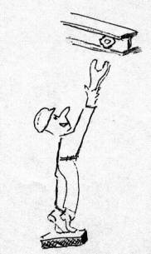
Figura 1.1.- Factibilidad
Cuando la tarea es factible (realizable) surge la segunda pregunta o problema a analizar consistente en ver si ésta, además se la puede efectuar varias veces, o en forma continua, dado que en este momento se observan los límites de resistencia y la aparición del cansancio, aquí entran en juego valores externos al hombre que lo afectan, como el medio ambiente (climático, sociológicos, psicológico, etcétera).
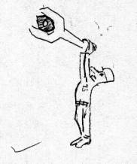
Figura 1. 2.- Resistencia

Pasada la barrera de la factibilidad y la resistencia, aparece un nuevo factor en la realización de un trabajo, este es la admisibilidad. Este es un problema que está regido por el comportamiento de grupos sociales. La admisibilidad de una tarea está dada por la aceptación social que tiene el individuo que la efectúa, hay tareas mal vistas las cuales se las deja a grupos marginados o no integrados, como ser limpieza de lugares desagradables, tareas de alto riesgo y baja paga, por ejemplo, aseo de baños, o enfermos imposibilitados en hospitales, trabajos de albañilería en altura, etcétera, dichas tareas queda para los fronterizos (personas con bajo coeficiente mental), e inmigrantes, (muchas veces ilegales o con muy poca residencia y faltos del idioma local).
En algunos casos se puede colocar en este punto a las tareas de sobre exigencia, las que se denominan a nivel sindical de “trabajos explotadores”
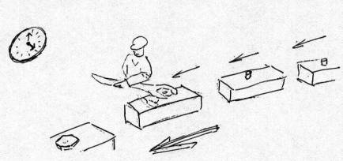
Figura 1.3.- Admisibilidad

Por último citamos el máximo nivel dentro de los criterios de valoración este es el de satisfacción y está dado en todas aquellas tareas que llenan las aspiraciones de los que las realizan, están representadas por las aspiraciones alcanzadas y un optimo clima de trabajo.
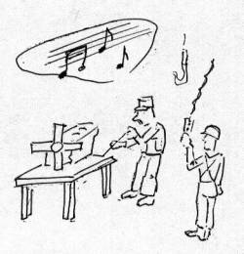
Figura 1.4.- Satisfacción

REFA³ dice, “dado que la ergonomía es una disciplina especializada que reúne las investigaciones científicas con las experiencias prácticas, está en condiciones de valorar los criterios de factibilidad y resistencia. En cambio los criterios de admisibilidad y satisfacción son reservados para la psicología y la sociología propiamente dicha.

³Asociación para la conformación del trabajo, la organización empresarial y el desarrollo de empresas
La conformación ergonómica del trabajo solamente puede lograr las condiciones previas para admisibilidad y satisfacción”.

  - ERGONOMÍA EN LA OFICINA
Trabajo con videos terminales (PC)
Cada día son más frecuentes los usos de videos terminales (PC), tanto en el trabajo como fuera de el, se encuentran en todos los lugares en nuestra vida diaria, aeropuertos, estaciones, e incluso en las cafeterías (cybercafés), pero antes de abordar el tema quisiéramos dejar en claro que se entiende por video terminales.
Son aquellas pantallas de visualización alfanumérica o gráfica (comúnmente conocidas como PC), independientemente del método de representación utilizado.
Pero no solamente en los trabajos en los que se utilizan videos terminales hay que tener en cuenta la pantalla, sino también el teclado, la mesa o superficie de trabajo, el asiento, la postura y también es muy importante el entorno (espacio disponible, iluminación, reflejos y deslumbramientos, ruido, calor, emisiones, humedad, paradas de descanso), todos estos factores influyen de una manera muy significativa en la aparición de problemas relacionados con el uso de los mismos.
Algunos de los requisitos que se deben cumplir para que no aparezcan problemas de salud en la utilización de videos terminales son:

- En cuanto al Equipo
- Pantalla:
- Los caracteres de la pantalla deberán estar bien definidos y configurados de forma clara, y tener una dimensión suficiente, disponiendo de un espacio adecuado entre los caracteres y los renglones.

- La imagen de la pantalla deberá ser estable, sin fenómenos de destellos, centelleos u otras formas de inestabilidad.

- El usuario de terminales con pantalla deberá poder ajustar fácilmente la luminosidad y el contraste entre los caracteres y el fondo de la pantalla, y adaptarlos fácilmente a las condiciones del entorno.

- La pantalla deberá ser inclinable a voluntad, con facilidad para adaptarse a las necesidades del usuario.
- Podrá utilizarse un pedestal independiente o una mesa regulable para la pantalla.

- La pantalla no deberá tener reflejos ni reverberaciones que puedan molestar al usuario.
- Teclado
- El teclado deberá ser inclinable e independiente de la pantalla para permitir que el usuario adopte una postura cómoda que no provoque cansancio en los brazos o las manos.

- Tendrá que haber espacio suficiente delante del teclado para que el usuario pueda apoyar los brazos y las manos.

- La disposición del teclado y las características de las teclas deberán tender a facilitar su utilización.

- Los símbolos de las teclas deberán resaltar suficientemente y ser legibles desde la posición normal de trabajo.

- Mesa o superficie de trabajo

- La mesa o superficie de trabajo deberá ser poco reflectantes, tener dimensiones suficientes y permitir una colocación flexible de la pantalla, del teclado, de los documentos y del material accesorio.

- El soporte de los documentos deberá ser estable y regulable y estará colocado de tal modo que se reduzcan al mínimo los movimientos incómodos de la cabeza y los ojos.

- El espacio deberá ser suficiente para permitir a los trabajadores una posición cómoda.

4. Asiento de trabajo
- El asiento de trabajo deberá ser estable, proporcionando al usuario libertad de movimiento y procurándole una postura confortable.

- El respaldo deberá ser reclinable y su altura ajustable. Se pondrá un reposapiés a disposición de quienes lo deseen.

- En cuanto al entorno del trabajo
1. Espacio:
El puesto de trabajo deberá tener una dimensión suficiente y estar acondicionado de tal manera que haya espacio para permitir los cambios de postura y movimientos del usuario.
- Iluminación:
La iluminación general y la iluminación especial (lámparas), cuando sea necesaria, deberán garantizar unos niveles adecuados de iluminación y unas relaciones ajustadas de luminaria entre la pantalla y su entorno, habida cuenta del carácter del trabajo, de las necesidades visuales del usuario y del tipo de pantalla utilizado.
El acondicionamiento del lugar de trabajo y del puesto de trabajo, así como la situación y las características técnicas de las fuentes de luz artificial, deberán coordinarse de tal manera que se eviten los deslumbramientos y los reflejos molestos en la pantalla u otras partes del equipo.
3. Reflejos y deslumbramientos:
Los puestos de trabajo deberán instalarse de tal forma que las fuentes de luz, tales como ventanas y otras aberturas, los tabiques transparentes o translúcidos y los equipos o tabiques de color claro no provoquen deslumbramiento directo ni produzcan reflejos molestos en la pantalla.
Las ventanas deberán ir equipadas con un dispositivo de cobertura adecuado y regulable para atenuar la luz del día que ilumine el puesto de trabajo.
4. Ruido:
El ruido producido por los equipos instalados en el puesto de trabajo deberá tenerse en cuenta al diseñar el mismo, en especial para que no se perturbe la atención ni la palabra.
5. Calor:
Los equipos instalados en el puesto de trabajo no deberán producir un calor adicional que pueda ocasionar molestias a los trabajadores.
6. Emisiones:
Toda radiación, excepción hecha de la parte visible del espectro electromagnético, deberá reducirse a niveles insignificantes desde el punto de vista de la protección de la seguridad y de la salud de los usuarios.
- Humedad:
Deberá crearse y mantenerse una humedad aceptable.
- En cuanto a la interconexión ordenador / persona
Para la elaboración, la elección, la compra y la modificación de programas, así como para la definición de las tareas que requieran videos terminales, se tendrán en cuenta los siguientes factores:
  - El programa habrá de estar adaptado a la tarea que deba realizarse.
  - El programa habrá de ser fácil de utilizar y deberá, en su caso, poder adaptarse al nivel de conocimientos y de experiencia del usuario; no deberá utilizarse ningún dispositivo cuantitativo o cualitativo de control sin que los trabajadores hayan sido informados y previa consulta con sus representantes.
  - Los sistemas deberán proporcionar a los trabajadores indicaciones sobre su desarrollo.
  - Los sistemas deberán mostrar la información en un formato y a un ritmo adaptado a los operadores.
  - Los principios de ergonomía deberán aplicarse en particular al tratamiento de la información por parte de la persona.

OBLIGACIONES DEL EMPRESARIO
Cada día es más común la utilización de ordenadores en las empresas, es por ello que la legislación recoge una serie de obligaciones que tiene el empresario en relación al uso por parte de sus trabajadores, de las videos terminales, para prevenir la aparición de problemas relacionados con la utilización de estos equipos en el trabajo. Evaluar los posibles riesgos, especialmente para la vista y los problemas físicos y de carga mental, considerando las características del puesto de trabajo y las exigencias de la tarea (tiempo promedio de la utilización del equipo, tiempo máximo de atención continua a la pantalla y grado de atención que exige la tarea).
Para esto se deben seguir las siguientes recomendaciones${}^{4}$:
- Adoptar las medidas técnicas u organizativas necesarias para eliminar o reducir los riesgos derivados de la utilización por los trabajadores de equipos con videos terminales, reduciendo el tiempo máximo de trabajo continuado en pantallas u organizando la actividad diaria de trabajo de un modo alternativo o estableciendo pausas.
- Vigilar la salud de los trabajadores antes de comenzar a trabajar con una PC y después periódicamente, así como siempre que aparezcan trastornos cuyo origen pueda ser este trabajo.

${}^{4}$Tomado del artículo realizado por Carlos Fernández Vaquero, Director de Contenidos de Prevensiona.com, Técnico de prevención en riesgos laborales, Buenos Aires-Argentina.
- Proporcionar gratuitamente a los trabajadores dispositivos correctores normales o especiales para la protección de la vista, adecuados al trabajo, si fuera necesarios de acuerdo con los resultados de la vigilancia de la salud.
- Garantizar una formación e información adecuadas sobre los riesgos derivados de la utilización de equipos con videos terminales y sobre las medidas de prevención y protección que hayan de adoptarse.
1.5 IMPORTANCIA DE MOBILIARIO ERGONÓMICO
Considerando la importancia que tiene el área de trabajo, ya que es el lugar donde algunas personas pasan la mayor parte del día, es necesario que esté cómodamente ajustada a las exigencias de cada trabajador debido a que estos son los que configuran el sistema productivo de toda empresa. Para esto se han creado productos ergonómicos, que son el resultado de un estudio ergonómico, el cual concibe los equipos con los cuales trabajará el individuo en función de sus características anatómicas, fisiológicas, psicológicas, sociológicas y técnicas, además estudia el sistema ambiental, crea situaciones mínimas de errores y condiciones de seguridad como elementos de impulsión y motivación y, principalmente, al sujeto en toda su acepción psicológica, con el fin de adaptar el equipo y la tarea al empleado.
Habitualmente la prevención de riesgos laborales se suele orientar a aquellos puestos de trabajo en los que los accidentes suelen ser más frecuentes, pero aunque este no sea el caso de los trabajadores de oficina, está comprobado que dichos trabajadores también padecen enfermedades y dolencias derivadas del trabajo, quizá menos notorias pero no por ello carentes de importancia.

Algunas de esas dolencias incluso llegan a afectar al trabajador provocándole dolencias frecuentes, bajo rendimiento e insatisfacción en el trabajo. Además que la vida sedentaria, el trabajo intensivo con el ordenador, la falta de espacio para moverse, el mantenimiento de posturas estáticas durante periodos prolongados de tiempo y los ritmos elevados de trabajo provocan problemas de fatiga muscular y entumecimiento que se traducen en dolores de cuello, los hombros y la parte alta de la espalda.

Según diversos estudios${}^{5}$ las propiedades percibidas de los muebles se pueden clasificar claramente en propiedades de confort y propiedades de disconfort, las segundas relacionadas con la fatiga que el usuario siente al utilizarlos durante mucho tiempo, y las primeras dependientes en gran medida de aspectos estéticos, más que de los biomecánicos.

${}^{5}$ Estudios realizados por Helander y Zhang, 1996 y 1997
Por lo tanto, el empresario debe tener los respectivos conocimientos sobre el mobiliario adecuado para sus trabajadores, no debe ver a los muebles tan solo como un soporte estático de personas sino también los tiene que ver como un equipo y un entorno de trabajo.

CAPÍTULO 2: ESTUDIO DEL MERCADO

2.1 GENERALIDADES DEL MERCADO
En el Ecuador, en los últimos veinte años, la productividad por cada hora de trabajo casi no ha variado, por lo cual hay que buscar la forma de aumentarla para que haya una mayor riqueza. Baja de productividad que hay que tomarla también como una oportunidad de existencia de un enorme potencial de desarrollo${}^{6}$.
En un estudio realizado por el Ministerio de Trabajo de España se comprobó que los trabajadores disminuyen su productividad en un 6,4% por causa del cansancio o fatiga.

${}^{6}$De acuerdo a lo explicado por el analista económico, Pablo Lucio Paredes durante el Foro de Oportunidades y Negocios 2004.
Para lograr que esa fatiga disminuya y así conseguir un aumento en la producción se hará uso de productos ergonómicos que permitan facilitar la adaptación de las tareas, herramientas y espacios a las capacidades y necesidades de las personas en el entorno de trabajo. De esta manera adecuará el trabajo al hombre y el hombre al trabajo, mediante la interacción o comunicación intrínseca entre este, la máquina, la tarea y el entorno. Así, de este modo se logrará reducir considerablemente el nivel de cansancio físico y mental de los trabajadores, contribuyendo al incremento de la producción, y por ende a la rentabilidad de las empresas, además evitará en lo posible, concebir situaciones o causas potenciales de accidentes.

2.2 DEMANDA DEL MOBILIARIO
Para determinar los productos necesarios para incrementar la productividad de los trabajadores de oficina, realizamos un estudio a través de una encuesta, la cual nos permitió conocer las incomodidades que existen en algunas de las empresas guayaquileñas.
Para fijar la muestra tomamos como muestra poblacional a las empresas Guayaquileñas consideradas dentro del ranking de las 1000 empresas más
Grandes del Ecuador del 2003${}^{7}$, de estas un total de 359 empresas son

${}^{7}$Tomado de la base de datos otorgada por la Cámara de Comercio de Guayaquil
Guayaquileñas, y estimando un número promedio de 30 trabajadores por empresa nos da un total de 10770 empleados. Dicha población fue escogida debido a que consideramos que esas empresas siendo las más grandes del 2003 manejan grandes cantidades de capital, y por esto son más factibles de realizar inversiones de gran magnitud.

Para determinar el número de encuestas que debíamos realizar se utilizó la fórmula del tamaño de muestra para una población finita aleatoria.

$$n=z^{2}\frac{\text{NPq}}{i^{2}(N−1)+z^{2}\text{Pq}}$$
donde,
i = el nivel de error
N= Tamaño de la población
n= Tamaño de la muestra
z = Valor correspondiente a la distribución de Gauss
P = Prevalencia esperada del parámetro a evaluar. Como en este caso se desconoce, aplicaremos la opción más desfavorable (p=0,5), que hace mayor el tamaño muestral.
q = 1-p

Los valores correspondientes quedarían de la siguiente manera:
i = 10% = 0,1
N = 10770
n =?
z = 1,96 para α (nivel de significancia) = 0,05
p = 0,50
q = 0,5
$$n=1,{\text{96}}^{2}\frac{\text{10770}∗0,5∗0,5}{{0,1}^{2}(\text{7180}−1)+1,{\text{96}}^{2}∗0,5∗0,5}$$

$$n=\text{95},\text{19}≈\text{95}$$

El modelo de la encuesta podrá ser apreciado en el Anexo 2.1.

A continuación detallaremos los resultados de la encuesta:

- PREGUNTA # 1: ¿Usted realiza todo (o la mayor parte) de su trabajo mientras se encuentra sentado?
La primera pregunta fue utilizada para discriminar a las personas, la encuesta se realizó sólo a aquellas que realizan todo (o la mayor parte) de su trabajo mientras se encuentran sentados.

- PREGUNTA # 2: Usted trabaja normalmente cada día de:

Gráfico # 1: Horas trabajadas
Elaborado por: Xavier Guerrero y Rosaura Romero

En esta pregunta podemos apreciar que el 54,7% de los trabajadores labora de 5 a 8 horas, el 44,2%, de 9 a 12 horas el 1,1% de 12 a más horas y ningún de los encuestados labora de 4 a 8 horas.

- PREGUNTA # 3: ¿Durante el año pasado tuvo algún tipo de dolor o molestia que pudo ser causada o empeorada por su estilo de trabajo?

Gráfico # 2: Algún tipo de dolor causado por el trabajo
Elaborado por: Xavier Guerrero y Rosaura Romero

En esta pregunta el 33,7% manifestó que sí tuvo algún tipo de dolor o dolencia que pudo ser causada por su estilo de trabajo, y el 66,3% manifestó que no lo tuvo.
- PREGUNTA # 4: ¿Reportó esa molestia a su supervisor o a alguien más de la administración?

Gráfico # 3: Reporte de la molestia a algún supervisor
Elaborado por: Xavier Guerrero y Rosaura Romero

De las personas que si tuvieron algún tipo de dolor o molestia (33,7%), el 11,6% sí reportó esa molestia a su supervisor o a alguien más de la administración, y el 23,2% no lo hizo.

- PREGUNTA # 5: ¿Tuvo que asistir al médico por esa dolencia?

Gráfico # 4: Ir al médico por esa molestia

Elaborado por: Xavier Guerrero y Rosaura Romero

De las personas que si tuvieron algún tipo de dolor o molestia (33,7%), el 22,1% sí tuvo que ir al médico por esa dolencia, y el 12,6% no fue necesario.

- PREGUNTA # 6: ¿La postura que usted tiene al estar sentado para realizar sus labores diarias es cómoda (es decir que su espalda está en una posición recta manteniendo la curva de la baja espalda)?

Gráfico # 5: Postura cómoda

Elaborado por: Xavier Guerrero y Rosaura Romero

El 50,5% de los trabajadores encuestados se sienten cómodos al estar sentado para realizar sus labores diarias, por ende el otro 49,5% no se siente cómodo en su lugar de trabajo.

- Pregunta # 7: ¿La silla que utiliza:
Es acolchonada?
Se puede subir y bajar de acuerdo a su estatura?
Tiene un respaldo ajustable?
Tiene al menos cinco patas con ruedas?
Tiene brazos a los lados?
En esta pregunta detallamos las descripciones de las sillas utilizadas actualmente por los trabajadores de oficina:

Gráfico # 6.1: Silla Acolchonada
Elaborado por: Xavier Guerrero y Rosaura Romero

El 91,6% usa sillas acolchonadas

Gráfico # 6.2: Silla con altura ajustable
Elaborado por: Xavier Guerrero y Rosaura Romero

El 78,9% tiene la posibilidad de subir y bajar su silla de acuerdo a su estatura

Gráfico # 6.3: Silla con respaldo ajustable

Elaborado por: Xavier Guerrero y Rosaura Romero

El 67,4% usa sillas con respaldo ajustable

Gráfico # 6.4: Silla con al menos 5 patas con ruedas
Elaborado por: Xavier Guerrero y Rosaura Romero

El 70,5% usa sillas que tienen al menos cinco patas con ruedas

Gráfico # 6.5: Silla con brazos a los lados
Elaborado por: Xavier Guerrero y Rosaura Romero
El 43,2% tiene sillas con brazos a los lados

- PREGUNTA # 8: ¿Se encuentra al alcance de sus brazos sus útiles de oficina?
Gráfico # 7: Útiles de oficina a su alcance
Elaborado por: Xavier Guerrero y Rosaura Romero

En esta pregunta el 94,7% si tiene al alcance de sus brazos sus útiles de oficina, y el 5,3% no lo tiene.

- PREGUNTA # 9: ¿Tiene suficiente espacio en la superficie de trabajo para los materiales que necesita para trabajar cómodamente?

Gráfico # 8: Espacio suficiente en superficie de trabajo
Elaborado por: Xavier Guerrero y Rosaura Romero

Los trabajadores manifestaron que el 75,8% si tiene espacio suficiente para sus materiales y el 24,2 no lo tiene.

- PREGUNTA # 10: ¿Se encuentran relajados sus brazos y hombros y no se esfuerzan en una posición incómoda por l os brazos de la silla?

Gráfico # 9: Brazos y hombros relajados
Elaborado por: Xavier Guerrero y Rosaura Romero

En esta pregunta, de las personas que si tienen brazos en sus sillas el 33,7% si siente relajados sus brazos y hombros y no se fuerzan en una posición incómoda por los brazos de la silla, mientras que el 15,8% no.

- PREGUNTA # 11: ¿Cuándo se encuentra sentado asienta completamente la planta de sus pies sobre el piso?

Gráfico # 10: Asienta completamente los pies
Elaborado por: Xavier Guerrero y Rosaura Romero

Aquí el 65,3% respondió que sí asienta completamente la planta de sus pies sobre el piso cuando se encuentra sentado, pero el 34,7% no asienta completamente los pies sobre el piso.

- PREGUNTA # 12: ¿Usted cree que el teclado de su computador (o máquina de escribir) está adecuado a sus necesidades?

Gráfico # 11: Teclado adecuado a sus necesidades
Elaborado por: Xavier Guerrero y Rosaura Romero

El 76,8% de los encuestados cree que el teclado de su computador sí está adecuado a sus necesidades, mientras que el 23,2% no lo cree así.

- PREGUNTA # 13: ¿Cuándo se mueve, ya sea para sentarse o para levantarse de su silla, topa el escritorio?

Gráfico # 12: Topa escritorio cuando se mueve

Elaborado por: Xavier Guerrero y Rosaura Romero

El 40% de los trabajadores de oficina encuestados si topa el escritorio cuando se mueve, ya sea para sentarse o para levantarse de su silla, y el 60% no topa con el escritorio al moverse.

- PREGUNTA # 14: ¿Normalmente para cumplir a cabalidad su trabajo diario siente fatiga (estrés) en algún momento determinado?

Gráfico # 13: Siente fatiga en algún momento

Elaborado por: Xavier Guerrero y Rosaura Romero

El 76,8% de los trabajadores encuestados a veces sienten fatiga en algún momento determinado, el 11,6% siempre siente esta fatiga, y el 11,6% nunca siente fatiga.

- PREGUNTA # 15: Si sí la siente, ¿Qué opciones toma para deshacerse de esa fatiga?

Gráfico # 14: Cómo se deshace de su fatiga
Elaborado por: Xavier Guerrero y Rosaura Romero

Por último preguntamos a los trabajadores que sí sienten fatiga, que opciones toman para deshacerse de esta, en la cual obtuvimos diversas respuestas, con el siguiente orden en porcentajes:

Descansar con un 22,1%
Caminar con un 17,9%
Levantarse a tomar agua o café con un 13,7%
Nunca siente fatiga con un 11,6%
6,3% no contestaron a esta pregunta
Caminar y Cambiar de actividad con un 5,3%
Cambiar de actividad con un 5,3%
No toma ninguna opción para deshacerse de su fatiga con un 4,2%
Estirarse con un 3,2%
Levantarse a tomar agua o café y conversar con un 3,2%
Internet con un 2,1%
Escuchar música con un 2,1%
Conversar con un 1,1%
Hablar por teléfono con un 1,1%
Irse y regresar al día siguiente con un 1,1%

2.2.1 CARACTERÍSTICAS DEL PRODUCTO
Proyecto:

“PROYECTO DE INVERSIÓN PARA LA CREACIÓN DE UNA EMPRESA DE VENTA DE PRODUCTOS ERGONÓMICOS GUAYAQUILEÑOS”

Objetivo general:
Invertir en la creación de una empresa dedicada a la venta de productos ergonómicos Guayaquileños que permitan aumentar la productividad de los trabajadores en las empresas.
Debido al objetivo de este proyecto, a continuación detallaremos la descripción de cada producto a vender:
- REPOSAPIÉS Proveedor: METAPRO S.A.
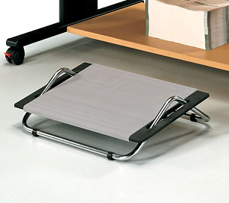
Figura 2.1: Reposapiés
VIDA ÚTIL: 10 Años
Debido a las largas horas que pasa el usuario en la computadora, se puede acentuar el cuerpo, dejando todo nuestro peso en los pies.
Este descanso de pie, se caracteriza por un diseño que asegura la postura apropiada, apoyo del dorso y aumento de la circulación en las piernas.
Los ajustes duales oscilan hasta cinco pulgadas de altura y hasta 35° doblado, para un ajuste personalizado. La palanca de pie permite al usuario oscilar el resto del pie, estirando los tobillos proporcionando una mejor circulación.
Asimismo, rápidamente las cerraduras respaldan la posición fija.
Además el uso del reposapiés conlleva a los siguientes beneficios:
- Reduce la tensión y el agotamiento.
- Fomenta la postura apropiada.
- Apoya la circulación posterior de las piernas y releva la tensión estática de músculo.
Materiales a utilizar por nuestro Proveedor:
El alfombrado es hecho de vinilo el costo aproximado por unidad $3 el proveedor es GUIMSA ubicado en guayaquil.
Acabado: Bastidor cromado.
REPOSAPIÉS: pintado en negro.
Goma antideslizante (Regatones): gris.
Pieza de apoyo: negro. Proveedor MDF ubicado en Guayaquil.
Tubo de 6 metros de longitud cuya medida es 7/8 X 1.5 CM. El proveedor es IPAC ubicado en Guayaquil
Medidas (cm.): 48 largo x 31 fondo.
- ERGOPAD Proveedor: SIGLO XXI
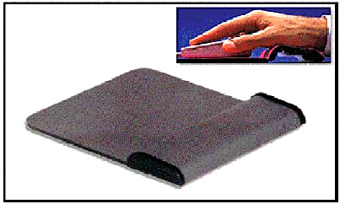
Figura 2.2: ErgoPad
VIDA ÚTIL: 10 Años
Este producto releva la tensión y el agotamiento, el ErgoPad ha sido diseñado con curvas naturales de la muñeca.
El uso de un ratón, por largas horas, puede ocasionar que los tendones de su muñeca se hinchen, resultando un severo daño para su salud.
Al usar los accesorios ergonómicos apropiados tiene una protección confiable contra estas condiciones dolorosas.
El Ergopad es una solución galardonada. El relleno retiene su muñeca en una posición cómoda y neutra.
El secreto del ErgoPad es que da a sus manos una sucesión de curvas en donde descansar. Estas curvas fomentan la postura adecuada de la muñeca y son más cómodas, porque siguen la forma natural de ellas.

- SILLA ERGONÓMICA 1 Proveedor: METAPRO S.A.
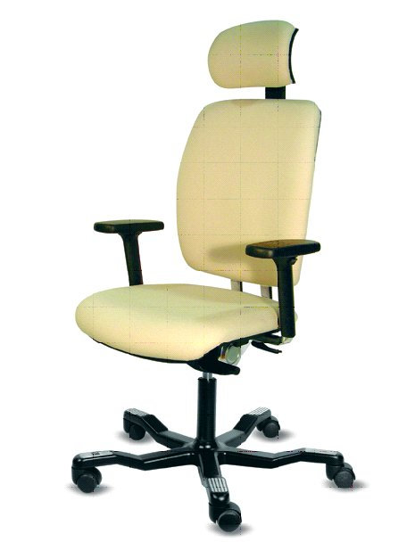
Figura 2.3: Silla Ergonómica 1
VIDA ÚTIL: 8 Años
Este modelo ofrece una silla dirigida a la oficina dinámica y actual. Con un extraordinario confort para el usuario que pasa largo tiempo en posición de sentado por la facilidad que el mecanismo de esta silla ha desarrollado.
RESPALDO
LA SILLA ERGONÓMICA 1 ofrece un estilo medio con cabecero)
Sistema up-down de regulación de altura.
Apoyo lumbar integrado ergonómicamente en el respaldo y regulación de su altura mediante el up–down
Con carcasa trasera de material sintético en color negro.
REPOSABRAZOS
Opcional
El brazo es regulable en alto y en anchura .Brazo en material sintético con la parte posterior de aluminio en acabados:
Pulido
Pintado de exposi plata
En los confidentes reposabrazos en material sintético negro sobre estructura de acero correspondiente.
ASIENTO
Regulable en altura.
Autodeslizamiento progresivo del asiento al accionar la inclinación del espaldo en un recorrido de 40 mm.
BASE
De Aluminio pintada en exposi negro, con la parte superior pulido esmerilado de serie
Opcional: Base cromada o plata
Opcionalmente: base curvada de 5 brazos (negro, plata o cromo)
REPOSACABEZAS
Regulable en altura y ángulo con carcasa de material sintético de color negro.
MECANISMO
Nuevo concepto de ergonomía incorpora el mecanismo SINCRONIZADO que evita una continua presión sobre la espalda. El respaldo se inclina en un rango de 30º sincronizado con el asiento en 15 º.
El respaldo se puede bloquear en 4 posiciones o bien puede quedar libre en función del contacto permanente.
Mecanismo de regulación de la tensión con un peso entre 45 y 110 kg.
Mecanismo robusto en aluminio predominante, con dos posibles terminaciones en el mismo, así como en lama de unión de asiento y respaldo. Pulido y pintado en epoxi plata.
ALTURA DE ASIENTO
Mínima de 46 cm. y máxima de 58 cm.

- SILLA ERGONÓMICA 2 Proveedor: METAPRO S.A.
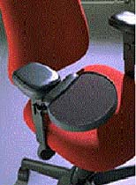

Figura 2.4: Silla Ergonómica 2

VIDA ÚTIL: 8 Años
Esta bandeja para ratón es otro de los productos revolucionarios, que sacaremos al mercado.
Brinda muchos beneficios al usuario de computadora, que busca la comodidad y seguridad al trabajar en una estación de trabajo.
Beneficios
- Reduce la tensión sobre las manos, muñecas, cuello y dorso.
- La silla posee brazos flotantes montados, lo que favorece a una extensión natural de los brazos y los dedos.
- La Bandeja trae el ratón hacia uno, permitiendo el apoyo apropiado del brazo y dorso.
Los usuarios del ratón pueden conseguir finalmente, que la muñeca tome una posición neutra debido a la propiedad de ajuste que tiene la bandeja.
¡Olvidemos esas posiciones torpes que pueden conducir a daños repetitivos por tensión!
Fue diseñada por un cirujano ortopédico y un terapeuta ocupacional.
Esta bandeja se diseña para dirigir las necesidades de alguien que usa extensivamente dispositivos como el ratón.
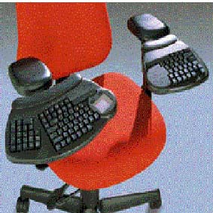
- SILLA ERGONÓMICA 3 Proveedor: METAPRO S.A.
Figura 2.5: Silla Ergonómica 3

VIDA ÚTIL: 8 Años
Este producto, es el más reciente y revolucionario producto ergonómico, que saldrá al mercado.
Sus principales características son:
- Reduce la tensión sobre las manos, muñecas, cuello y dorso.
- Posee una silla montada.
- Es la solución perfecta a la tensión constante.
Gracias a la silla montada, el teclado de Brazos Flotantes logra una extensión natural de las yemas de los dedos.
Usando un teclado estándar de computadora, se puede forzar las muñecas en posiciones torpes, que conducen a daños repetitivos de tensión. El teclado de Brazos Flotantes es la solución perfecta a este problema, ya que permite que el cuerpo del usuario mantenga una posición neutra y relajada. Este es el único teclado que provee apoyo lleno a los brazos y muñecas.
Su teclado ergonómico fue diseñado y patentado por un cirujano ortopédico y un terapeuta ocupacional, además se caracteriza por tener dos secciones independientes.
El teclado y la silla ergonómica, es totalmente ajustable para adaptar proporciones de su cuerpo en todos los ángulos de movimiento, para la rotación de muñeca, así como también, ajustes independientes para la longitud del antebrazo.

- SILLA ERGNÓMICA 4 Proveedor: METAPRO S.A.
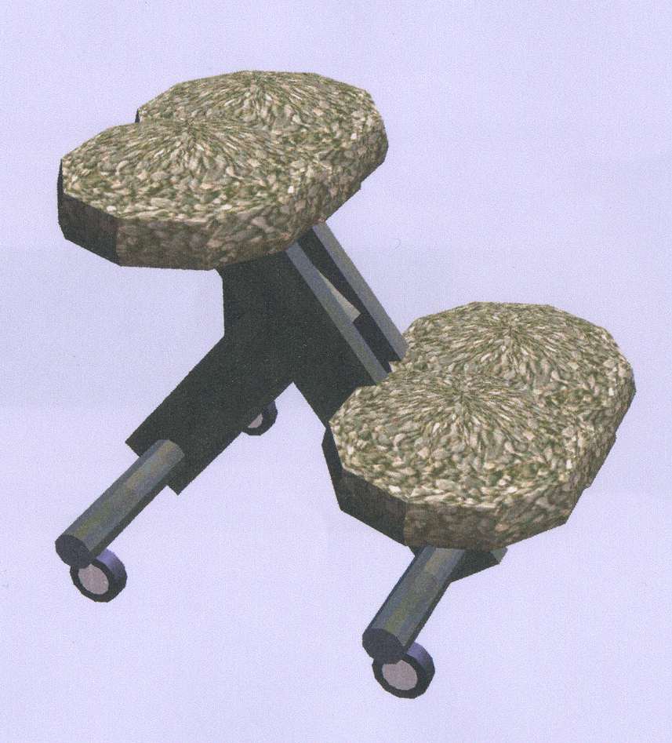

Figura 2.6: Silla Ergonómica 4

VIDA ÚTIL: 8 Años
Su diseño exclusivo permite al usuario mantener en todo momento una posición cómoda que permita conservar la posición natural y correcta de la columna vertebral.
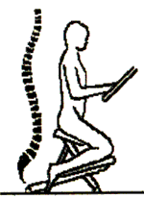
Figura 2.7: Posición cómoda y correcta de la espalda

Sus principales características son:
- Reposa-rodillas ajustable
- Ruedas para facilitar movilidad
- Hecho de materiales livianos y resistentes
Su diseño exclusivo no deja que el usuario tome diferentes posiciones que puedan perjudicar su espalda, ya que al no tener espaldar el usuario tiene una sola opción para sentarse resguardando así en todo momento su espalda recta manteniendo la curva de la baja espalda.

- TECLADO ERGONÓMICO Proveedor: DICOMPU S.A.
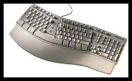

Figura 2.8: Teclado ergonómico

VIDA ÚTIL: 5 Años
Es un teclado:
- Diseñado para la Comodidad.
- Se hizo para simplificar ventanas.
- Incluye un tipo de Software inteligente.
- El Texto es más fácil de leer
Es un tipo de teclado completamente nuevo. El teclado ergonómico se diseña para promocionar algo más natural y confortable para escribir.
Este teclado promociona una postura de muñeca más derecha y relajo a la posición del hombro.

- FILTRO PARA CONTROLAR EL DESLUMBRE DE LAS PANTALLAS
Proveedor: SIGLO XXI
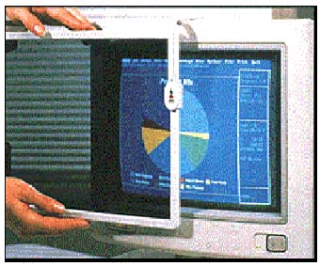
Figura 2.9: Filtro controlador de deslumbre de las pantallas de los monitores
VIDA ÚTIL: 5 Años
Es un Producto Ergonómico que brinda:
- Mejor Visibilidad
- Mejor Contraste
- Colores más nítidos
- Texto mejorado (es más fácil de leer)
Estos filtros para controlar el brillo y la luz de las pantallas de los monitores hacen más fácil y seguro trabajar en una PC.
Los filtros antideslumbre se caracterizan por tener una triple capa. El vaso óptico reduce el 99% de fulgor, agotamiento y vista fatigada de relajación.
Este revestimiento óptico mejora resolución y los aumentos contrastan para mejorar la visibilidad de las imágenes en pantalla.

2.2.2 ESTIMACIÓN DE LA DEMANDA FUTURA

Nuestra demanda está estimada en base a las 359 empresas Guayaquileñas consideradas entre las 1000 mejores empresas ecuatorianas del 2003, ya que consideramos que estas al ser empresas que manejan grandes niveles de capital, están en la capacidad de hacer inversiones de gran magnitud en pro de su propio beneficio. En el largo plazo nuestras ventas serán a nivel nacional esperando así cubrir la demanda de las 641empresas restantes consideradas entre las mejores del 2003.

2.3 OFERTA DEL MOBILIARIO ERGONÓMICO

2.3.1 PRODUCCIÓN DE MOBILIARIO ERGONÓMICO EN EL ECUADOR
En el Ecuador el mercado de muebles de oficina es relativamente desarrollado, pero muy pocos hacen uso del termino “Ergonómico” por este motivo ese término es nuestra ventaja competitiva a la hora de promocionar y vender nuestros productos, al diferenciarnos de una manera acentuada a nuestra competencia. Ya que además de ofrecer estilo y elegancia también se ofrece comodidad, seguridad y salud a todos los trabajadores de oficina lo cual provocará un mayor rendimiento laboral.
En números no son muchos competidores en guayaquil, pero por sus años en el mercado, capital y prestigio su marca esta muy bien posicionada en la mente de los empresarios guayaquileños. Podemos nombrar como principales competidores a Carvajal S.A., ATU del Ecuador, Colineal, Metapro S.A., pero ninguno de ellos se especializa en mobiliario ergonómico.

2.3.2 ESTIMACIÓN DE LA OFERTA FUTURA
Debido a que la oferta de mobiliario ergonómico en el Ecuador es escasa por la falta del uso del término ergonómico, nuestros principales competidores de artículos y mobiliarios ergonómicos será el resto del mundo ya que a largo plazo nuestra meta es llegar a exportar nuestros productos.

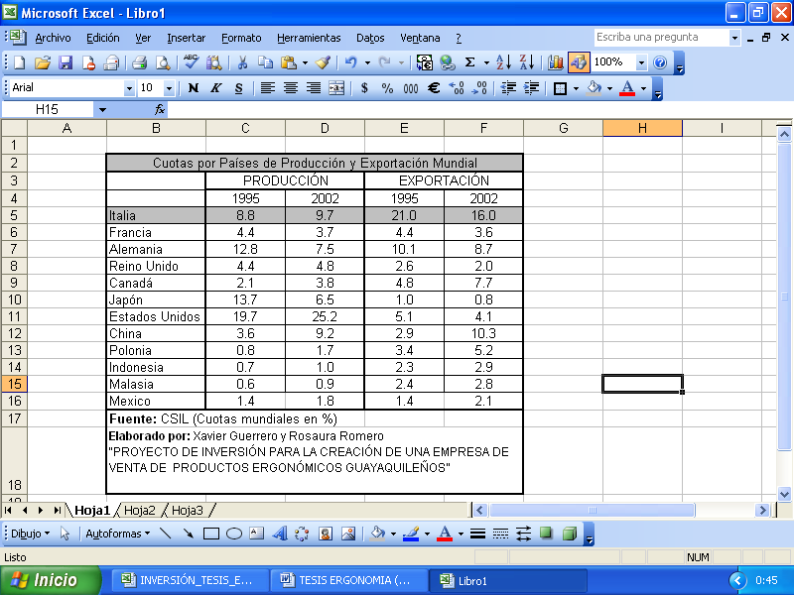
TABLA II.I

Tal como se muestra en la tabla Italia es el mayor exportador de mobiliario en el mundo con un 16% de las exportaciones totales realizadas, del cual el 6% representa las exportaciones de mobiliario de oficina específicamente, convirtiéndose así en nuestro principal competidor ya que tiene una gran capacidad de producción de mobiliario ergonómico. Italia forma parte del grupo de países considerados como grandes productores de muebles tanto para el consumo interno como para exportación, y solo es superado por Estados Unidos y China, pero estos solo producen en su mayoría para consumo interno.

Gráfico 15: Exportaciones por tipo de mueble 2002

Fuente: Oficina Económica y Comercial de la Embajada de España en Milán

De este país nosotros debemos aprender bastante, ya que a pesar de los altos costes de mano de obra y de la escasez de materias primas, que provienen en un 90% del exterior, es el mayor exportador de mobiliario en el mundo. Nuestro país goza de una buena ubicación geográfica en la región, debido a las cercanías de los proveedores y como en el 2006 tendremos la llegada del TLC estaremos en capacidad de producir un producto de buena calidad y económico, gracias al bajo costo de la materia prima y de la mano de obra.

CAPITULO 3: ESTUDIO TÉCNICO

  - POSICIÓN DEL EMPLEADO EN EL PUESTO DE TRABAJO
El diseño del puesto de trabajo es también muy importante, ya que está directamente relacionado con los problemas de postura. Así, el mobiliario ha de adaptarse a la persona para que su uso sea lo más cómodo posible.
Para que el trabajador pueda adoptar la mejor posición posible es necesario que conozca cual debería ser su posición frente al computador, ratón, teclado, silla, escritorio, etcétera.

3.1.1 POSICIÓN TRABAJADOR-COMPUTADOR
Se ha desarrollado guías de posturas para estaciones de trabajo de computadoras. De acuerdo con la ANSI/HFS 100-1988 (American National Standards for Human Factors Engineering) de estaciones de trabajo de computación, que entre otras cosas sugiere:

- La CABEZA debe estar centrada sobre los hombros a una distancia de un brazo aproximadamente desde la pantalla, con los ojos mirando hacia delante justo debajo del horizontal.
- Los Hombros deben estar confortablemente distendidos y bajos.
- La ESPALADA siempre en posición recta manteniendo la curva de la baja espalda.
- Los CODOS relajados, a un costado del cuerpo formando un ángulo de 90º.
- Las MUÑECAS relajadas, siempre en una posición neutral rectas sin apoyarse en la superficie de trabajo.
- El CUELLO debe estar estirado sin esforzarse hacia delante o hacia atrás.
- Y los DEDOS deben estar ligeramente doblados hacia abajo para evitar tensiones.
- El monitor debería ubicarse directamente delante del usuario a una longitud de un brazo y con un ángulo desplazado ligeramente hacia atrás. La luz natural debe formar un ángulo de 90º con la pantalla.

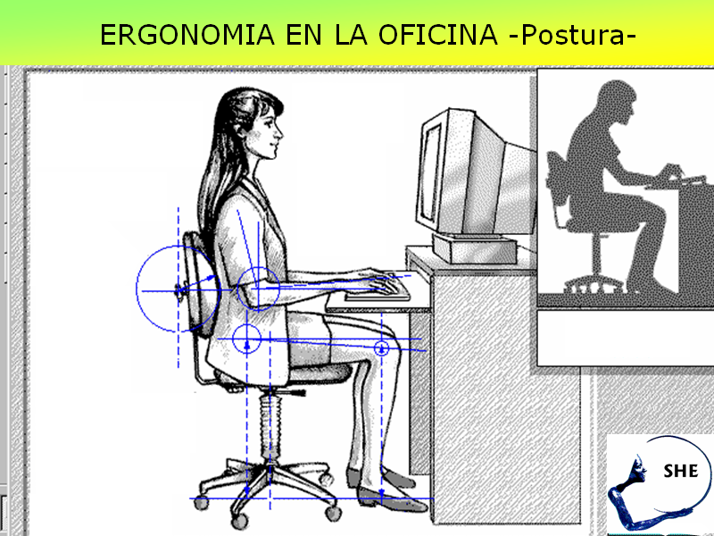
Figura 3.1: Posición correcta

Generalmente se considera que más de una articulación que se desvía de la posición neutral produce altos riesgos de lesiones. De manera que si se siguen las recomendaciones indicadas se evitarán dichos riesgos.
3.1.2 POSICIÓN TRABAJADOR- ESCRITORIO

- Es necesario que el trabajador tenga un espacio para la ubicación de las piernas, este espacio debe estar disponible debajo de la superficie de trabajo.

- La superficie de trabajo debe adecuarse a todos los materiales requeridos. Los elementos que no sean usados frecuentemente deben guardarse en otro lugar.

- La altura de la superficie de trabajo debe ajustarse al nivel de los codos con los brazos colgando lateralmente.

Si se usa una superficie de trabajo que no pueda ajustarse:

- Ajuste la altura de la silla para que el nivel de los codos se aproxime a la altura del teclado. Si los pies no se apoyan planos sobre el piso o se siente una excesiva presión en la pantorrilla debe utilizarse algún tipo de suplemento.

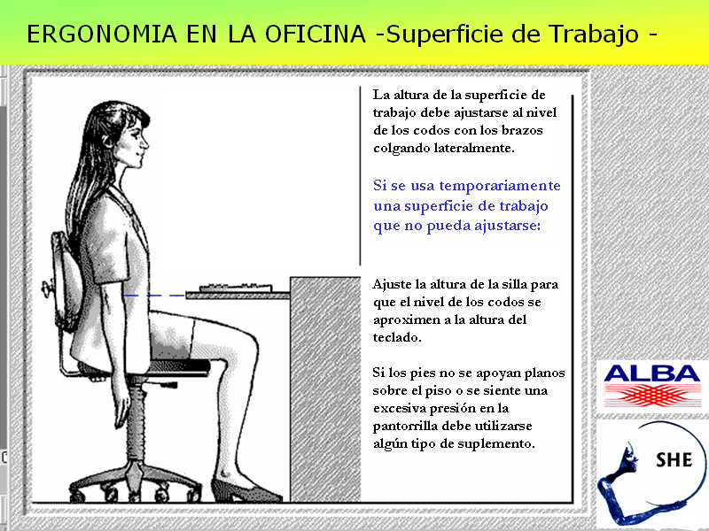
Figura 3.2: Altura adecuada del teclado

3.1.3 POSICIÓN TRABAJADOR-SILLA

- Estando el trabajador PARADO frente a la silla se debe realizar el ajuste necesario de manera que la altura esté aproximada al nivel de la rodilla.
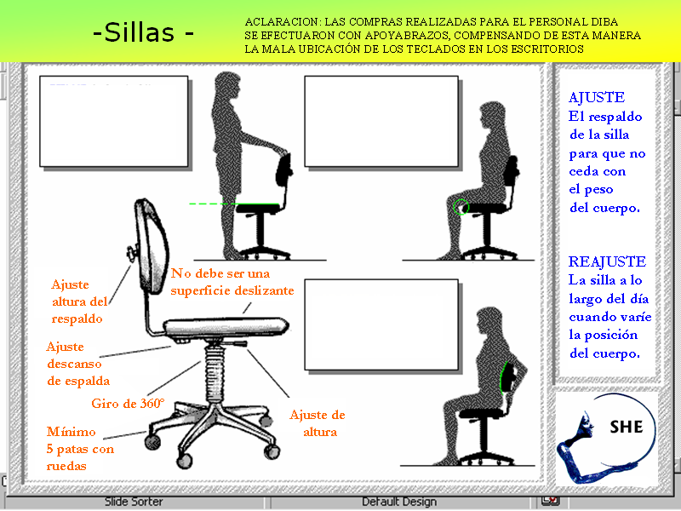
Figura 3.3: Altura adecuada de la silla

- Estando SENTADO el espacio entre el borde frontal de la silla y la parte media de las piernas se debe ajustar hasta que este espacio quede del porte de un puño cerrado.
Figura 3.4: Espacio que debe haber entre la silla y parte posterior de la rodilla

- El respaldo de la silla debe ser ajustada de manera que se apoye la curva en la baja espalda. Además se debe ajustar el respaldo de la silla para que no ceda con el peso del cuerpo.

Figura 3.5: Posición cómoda y adecuada

3.1.4 POSICIÓN RATÓN, TELÉFONO, OTROS

- El ratón debe ajustarse naturalmente bajo la palma de la mano.
El movimiento del ratón debe realizarse con el brazo completo y el hombro, no solo la muñeca. El ratón tiene que posicionarse a la misma altura que el teclado y próximo a él. Evite tener el dedo índice elevado entre clic y clic.

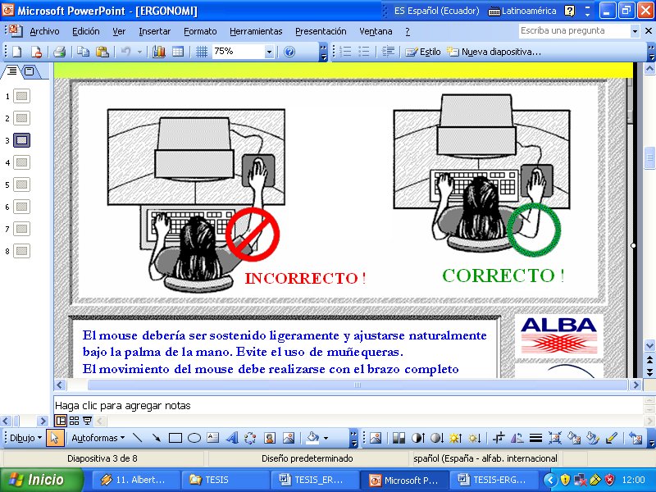
Figura 3.6: Posición Incorrecta y Correcta de trabajar con el ratón

- Además se debe mantener la muñeca y la mano en línea con el antebrazo en una posición recta y neutral para así reducir el estrés o esfuerzo y las distensiones de tendones y músculos.
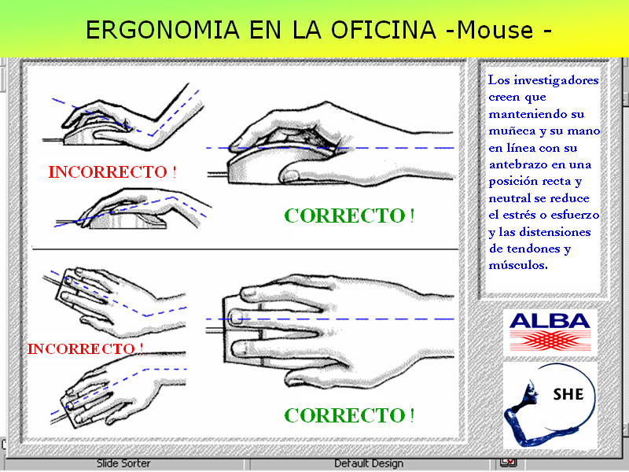
Figura 3.7: Forma Incorrecta y Correcta de trabajar con el ratón

- El orden en que el trabajador ubique sus cosas en su escritorio también es un factor importante a considerar.

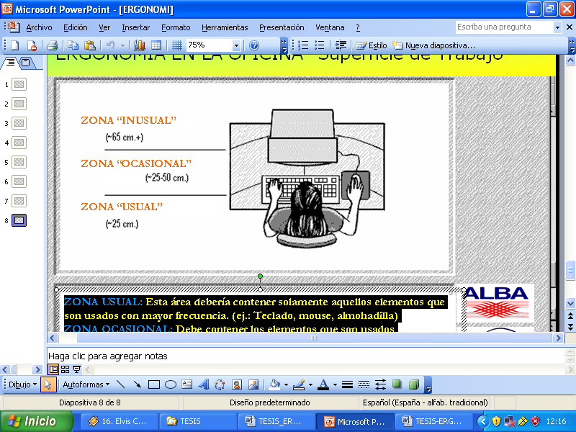
Figura 3.8: Recomendaciones sobre ubicación de materiales en la superficie de trabajo

La ZONA USUAL es el área que debe contener solamente aquellos elementos que son usados con mayor frecuencia. (Ejemplo: Teclado, ratón, almohadilla, etcétera.)
La ZONA OCASIONAL debe contener los elementos que son usados periódicamente. (Ejemplo: Teléfono, calculadora, sumadora, etcétera.)
Y por último la ZONA INUSUAL debe contener solamente elementos que ha menudo son usados, o para visualización solamente. (Ejemplo.: fotos, reloj, lápiz, etcétera.)

3.2 DETERMINACIÓN DEL MOBILIARIO QUE SE NECESITA CON RESPECTO AL ESPACIO DISPONIBLE
La oficina es el centro nervioso de la empresa comercial moderna. Es el sitio donde la información se procesa con el propósito de obtener los datos que la administración necesita para poder tomar sus decisiones comerciales.
El tamaño de una oficina y la complejidad de las labores que en ella se realizan varían de acuerdo con el volumen y la variedad de los negocios de una empresa. Su organización obedece a las necesidades del negocio que sirve. Un negocio pequeño solamente requiere los elementos esenciales de una oficina pequeña. En cambio, un negocio grande necesita oficinas más complejas y amplias.
Generalmente, una empresa comercial compleja esta organizada en departamentos autónomos que trabajan en forma coordinada y en los cuales se realiza una gran variedad de tareas. Cualquier empresa, grande o pequeña, sigue un plan de organización que le ayude a operar mas efectivamente.
En la oficina es importante poder implementar una organización en la que el trabajo de la oficina se mejore y simplemente se pueda hacer más tareas con un tiempo cada vez menor y con un margen de error mínimo.
Los aspectos que deben tenerse en cuenta al planificar espacio en la oficina son muchos y variados, y cada caso debe valorarse de acuerdo con sus peculiares circunstancias, de todos esos aspectos los que consideramos de mayor importancia son los siguientes:

- Las limitaciones de forma y espacio en los edificios disponibles para la instalación de las oficinas.

- Los recursos Financieros de la empresa que pueden, o no, estar destinados a la adquisición de locales nuevos de oficina adecuados al mejoramiento de los existentes.

- El tipo de oficina que se necesita:
  - Individual o separado.
  - Diáfano.
  - Panorámico.
  - De un solo compartimiento.
  - De varios compartimientos.

- La plantilla de personal considerada según las tareas que se realizan.

- Las relaciones del grupo en el trabajo y el espacio necesario.

- Las necesidades de maquinaria y equipo.

- El espacio que necesita cada persona. De acuerdo a esto debe tenerse en cuenta:
  - Ningún local debe sobrecargarse de modo que suponga un peligro para la salud de quienes trabajan dentro.
  - Habrá de tenerse en cuenta, además del número máximo de trabajadores que pueden encontrarse en el local, el espacio ocupado por los muebles, el equipo, etcétera.
  - La superficie que han de ocupar las personas que trabajen simultáneamente en el local es de 40 pies cuadrados por persona. Cuando el techo tenga menos de 10 pies de alto, se habilitaran 400 pies cúbicos por persona.
- La previsión de necesidades en cuanto a circulación de impresos y lugar de trabajo, según las tareas y operaciones que tengan que realizarse.

- El análisis de las comunicaciones y la frecuencia de contactos entre los componentes del personal

- Las necesidades sociológicas y ambientales del personal.
- Satisfacción en el puesto de trabajo.
- Status.
- Prestigio.
- Calor e iluminación.
- Ambiente agradable estéticamente (colorido).

- Situación de los departamentos.

- Flexibilidad ante circunstancias de cambio y desarrollo.

- Previsión de espacio para el movimiento del personal entre los puestos de trabajo.

- Tipo de mobiliario que se necesita.

- Cuando hay que planificar la instalación de oficinas para la organización administrativa global de una empresa, deben tenerse en cuenta el comedor del personal, los lavabos y servicios, las salas de conferencias y de visitas, los despachos de los directivas, la centralización de los servicios (postales, de fotocopias, de reproducciones, mecanografía y archivo, teléfonos, etcétera).

- Control de niveles de ruido.

- Necesidad de instalaciones que centralicen el dictado de documentos.

- Necesidad de instalar medios de transmisión de documentos.

- Previsión de los enchufes adecuados, en cantidad y situación, para cualquier clase de aparato eléctrico que se use en la oficina, con objeto de facilitar al máximo la planificación.

- Elección del modelo adecuado.

- La facilitación de la supervisión del personal.

- La facilitación y el abaratamiento de la limpieza de la oficina.

CAPÍTULO 4: EVALUACIÓN Y ANÁLISIS FINANCIERO

4.1 INVERSIONES
Dentro de las inversiones consideramos todos los rubros requeridos para la creación del proyecto, tales como inversión en el local, equipos de oficina, vehículo e inversión en la adquisición de los artículos y mobiliarios ergonómicos de oficina que vamos a ofrecer al mercado.

En lo que se refiere a equipos de oficina necesitaremos lo siguiente:

TABLA IV.I
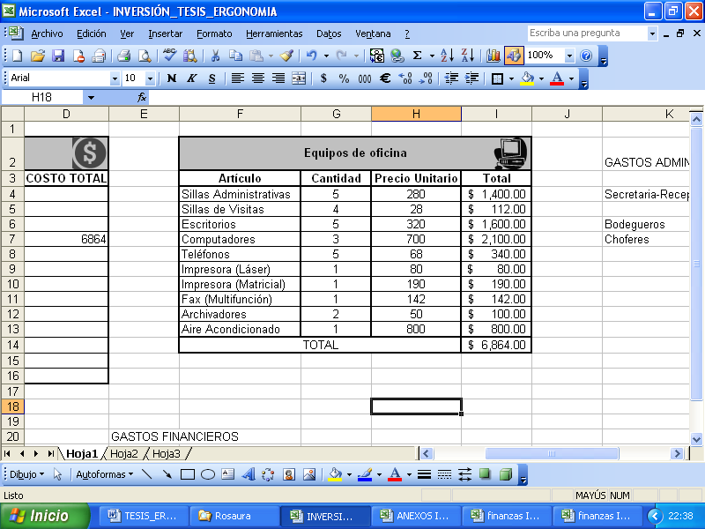
Elaborado por: Xavier Guerrero y Rosaura Romero

Entre los gastos preoperativos se toman en cuenta todos los gastos legales, de constitución, de apertura, imprevistos y otros en los que se tenga que utilizar por motivo del correcto funcionamiento de la empresa.

Además requeriremos del uso de 1 camión valorado en $ 17,841.00 para trasladar los mobiliarios de oficina a nuestros clientes y de 1 camioneta valorada en $ 18,860.00 para los pedidos de menor cantidad.

También serán necesarias dos líneas telefónicas y una línea de fax valoradas en $100 cada una. Y todo lo referente al inventario que tendremos disponible para la venta.

La inversión inicial total será de $126,358, tal como se detalla en la siguiente tabla:
TABLA IV.II
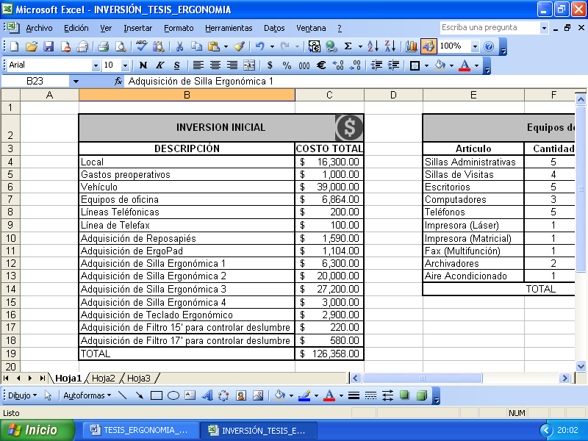
Elaborado por: Xavier Guerrero y Rosaura Romero

4.2 PRESUPUESTO INGRESOS Y GASTOS

4.2.1 INGRESOS
Las unidades fueron estimadas de la siguiente manera:
Promedio de trabajadores por empresa: 30 personas

- REPOSAPIÉS: De las 359 empresas se aspira acaparar el 3%, es decir, vamos a vender reposapiés a 10.77 ≈ 11 empresas, esa cantidad se multiplica por el número promedio de trabajadores por empresa dándonos un total de 323 reposapiés.

- ERGOPAD: Debido a que este es un producto económico tiene un mayor potencial de acogida, y por ser de gran beneficio para los trabajadores pretendemos vender al 45% del mercado, es decir a 161,55 ≈ 162 empresas, por el número promedio de trabajadores nos da un total de 4847 Ergopads.

- SILLAS ERGONÓMICAS 1, 2, 3 Y 4: Para esta estimación se consideró que el 25% del mercado (359) necesita mobiliario ergonómico, es decir 89,75 por 30 trabajadores tenemos que aproximadamente 2692 trabajadores necesitan de mobiliario.
De los 2692 trabajadores se estimará que el 20% pertenecen a la gerencia, el 65% al sector administrativo y el 15% al área de diseño (los cuales no necesariamente usan computadores pero sí pasan largas horas sentados para realizar su trabajo), es decir que la demanda total quedará de la siguiente manera:
Se requieren 538,5 ≈ 539 sillas de tipo gerencial (Silla Ergonómica 1)
Se requieren 1749,8 ≈ 1450 sillas para el sector administrativo (Silla Ergonómica 2 y 3)
Se requieren 403,8 ≈ 404 sillas para el área de diseño (Silla Ergonómica 4)
De toda esa demanda total, siendo nuestro proyecto realista, aspiramos vender al 35% de la demanda total de sillas gerenciales, es decir 188 sillas, al 35% de la demanda total de sillas administrativas, es decir 612 sillas (como ofrecemos dos tipos de sillas para administrativos se espera vender el 70% de silla ergonómica 2 y 30% de sillas ergonómicas 3, es decir 428 y 184 respectivamente) y al 60% de la demanda total de sillas para el área de diseño, es decir 242 sillas.

- TECLADO ERGONÓMICO: En el estudio de mercado realizado la mayoría de personas consideraron que el teclado de su ordenador es cómodo, sin embargo existe un menor porcentaje que no se siente cómodo usando su teclado, por esta razón esperamos llegar al 0,5% del mercado total, es decir a 1.795 ≈ 2 empresas por el número promedio de trabajadores se obtiene una demanda de 53.85 ≈ 54 teclados.

- FILTRO PARA CONTROLAR DESLUMBRE 15’ y 17’: Existe una demanda aproximada del 23% del mercado, por el número de trabajadores nos da un mercado total de 2,477.1 y debido a que existen muchos competidores de estos productos solo se aspira vender al 4% obteniendo un total de 99.08 ≈ 100 filtros de cada tipo.

Las ventas se dieron a partir de los siguientes márgenes de utilidad, los cuales fueron estimados en base al precio y la demanda esperada:
Reposapiés: 50%
ErgoPad: 50%
Silla Ergonómica 1: 40%
Silla Ergonómica 2: 25%
Silla Ergonómica 3: 35%
Silla Ergonómica 4: 40%
Teclado Ergonómico: 25%
Filtro 15' para controlar deslumbre: 20%
Filtro 17' para controlar deslumbre: 75%

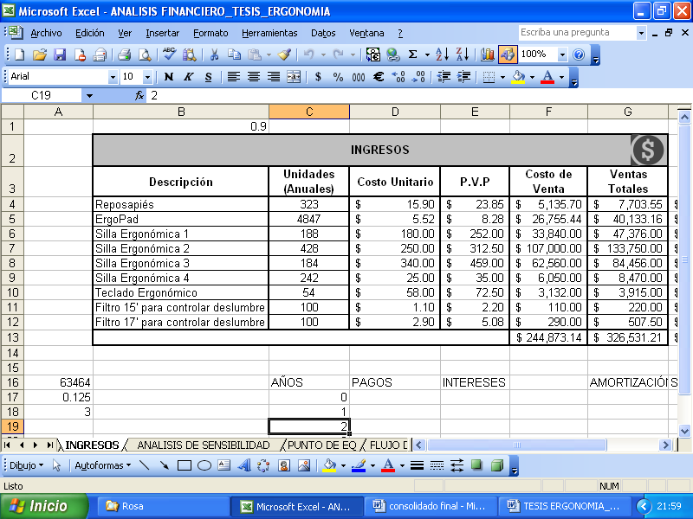
TABLA IV.III

Elaborado por: Xavier Guerrero y Rosaura Romero

4.2.2 GASTOS FINANCIEROS
Nuestro método de financiamiento será 50,22% con deuda financiada por el banco, el 17,42% será financiado con Capital Propio y el 32,3% con crédito con los proveedores a 90 días. Estos dos últimos suman el 49,78% correspondiente al Inventario requerido para la inicialización del proyecto.

A pesar de que a mayor nivel de endeudamiento menor será el costo del capital y mayor la rentabilidad contable, nos pareció prudente no exceder en el nivel de endeudamiento para así tener un mayor poder de decisión frente a los proveedores.

4.2.3 GASTOS ADMINISTRATIVOS
Es de vital importancia seleccionar al personal administrativo para el buen desenvolvimiento de la empresa tanto en el ámbito de ventas, financiero, logístico, etcétera.
Lógicamente el personal será contratado con anterioridad a la apertura del negocio. El personal tendrá diferentes responsabilidades capaces de lograr el éxito esperado del proyecto, debido a su importancia detallaremos las funciones que desempeñará cada empleado en nuestra empresa:

GERENTE GENERAL:
El se encargará de la parte operativa de la empresa como diseñar el recorrido de los vendedores, recorrido de las distribuciones, diseñar tácticas de ventas y ser un veedor permanente para lograr un buen desempeño de todo el personal.

GERENTE FINANCIERO:
El estará a cargo de mantener las relaciones comerciales con los proveedores, además será responsable de la cartera de clientes provisión de cuentas por pagar, declaraciones al SRI, elaboración de cheques, rol de pagos y otros requerimientos contables.
También realizará balances, estados financieros de la empresa, ratios financieros, flujos de caja y mantendrá la contabilidad al día.

SECRETARIA-RECEPCIONISTA:
Ella estará a cargo de atender las llamadas de clientes y proveedores, recibir y enviar cotizaciones y órdenes de compra y además ejecutará informes, redactará cartas, comprobantes de pago.

BODEGUERO:
El se encargará de llevar el inventario de la empresa y de solicitar stock de mercadería cuando se lo requiera para poder atender las ventas con eficiencia, además entregará la mercadería a todos sus clientes.
CHOFER:
El chofer se encargará de manejar el camión para entregar a tiempo cada pedido requerido por los clientes, él trabajará en conjunto con el bodeguero para la ejecución de cada pedido.

VENDEDORES:
Ellos son parte fundamental del proyecto ya que de ellos dependerán los ingresos que logre obtener la empresa., ellos no sólo se dedicarán a ventas sino además llevarán un monitoreo de los pagos, cotizaciones, órdenes de compra.

Cabe recalcar que los salarios se incrementarán en un 9% anual debido a la inflación.

Los gastos administrativos mensuales se resumen a continuación:

TABLA IV.IV
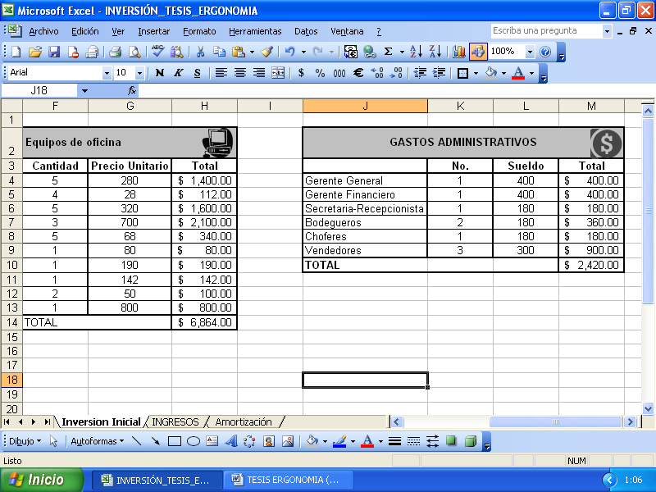

Elaborado por: Xavier Guerrero y Rosaura Romero

4.2.4 DEPRECIACIONES Y AMORTIZACIONES
Las depreciaciones serán realizadas al local, a los vehículos y al equipo de oficina, con un porcentaje del 5%, 20% y el 10% respectivamente.
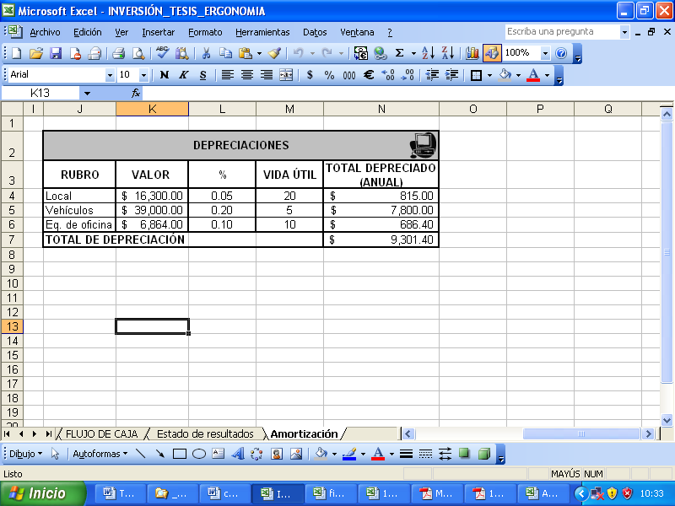
TABLA IV.V

Elaborado por: Xavier Guerrero y Rosaura Romero

En las amortizaciones podemos observar la manera como estamos pagando el capital de la deuda a medida que transcurren los años finalizándola de pagar después de tres años, con una taza efectiva anual de mercado de 12.50%, se tomo en cuenta este interés debido a que la tasa activa referencial del Banco Central del Ecuador es del 9.17% y la taza promedio comercial seria el porcentaje elegido.
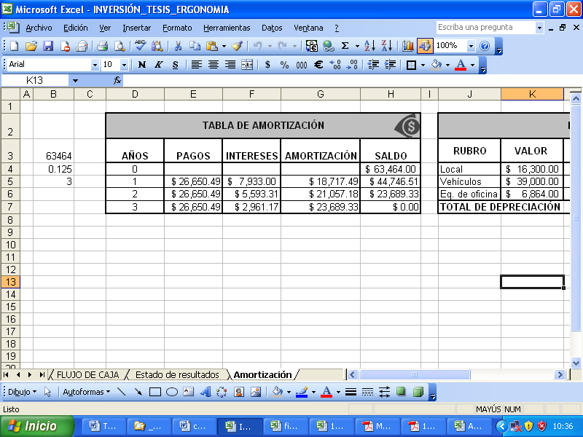
TABLA IV.VI

Elaborado por: Xavier Guerrero y Rosaura Romero

4.3 RESULTADOS FINANCIEROS ESTIMADOS
4.3.1 ESTADO DE PÉRDIDAS O GANANCIAS
En este estado dimos a conocer los ingresos y gastos que tendrá la empresa, para lo cual utilizamos los siguientes supuestos:

- Los gastos varios corresponden al pago de los servicios básicos correspondientes a $7, $20, $120 mensuales del pago del consumo de agua, energía eléctrica y consumo telefónico, respectivamente.

- Incremento anual de los gastos operacionales y administrativos del 9% por motivo de la inflación.

- Incremento estimado de ventas del 10% anual.

- Impuesto a la renta del 25%

- Retención a la fuente del 1%

Ver Anexo 4.1.

4.3.2 FLUJO DE CAJA

El flujo de caja además de los ingresos y gastos del proyecto, considera la inversión necesaria para su realización, así como las amortizaciones no consideradas para el impuesto y el capital de trabajo que se debe tener antes de que inicien las actividades comerciales de la empresa.
El flujo de caja del proyecto quedó como se muestra en el Anexo 4.2

4.3.3 BALANCE GENERAL
Este balance nos servirá para poder iniciar la contabilidad de la empresa, en éste consta el inventario físico extracontable de las existencias tanto físicas como materiales del proyecto. Para lo cual se consideró todos los bienes y deudas adquiridas por la empresa para su funcionamiento.

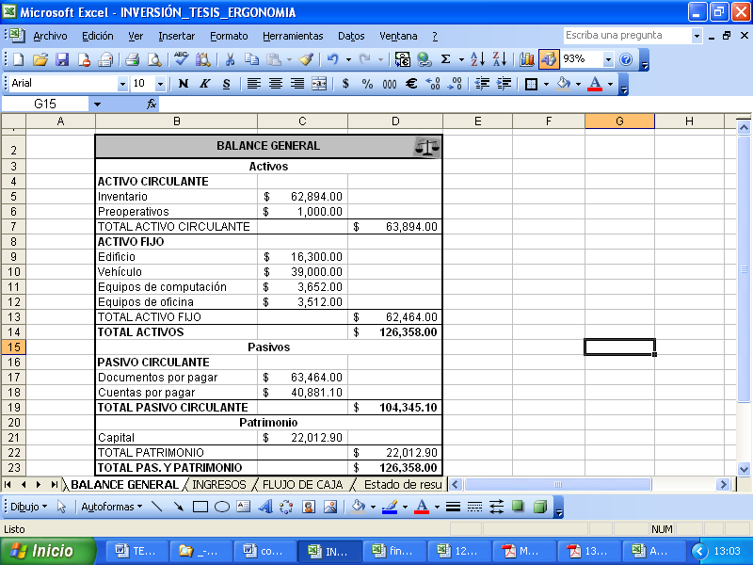
TABLA IV.VII

Elaborado por: Xavier Guerrero y Rosaura Romero

4.4 PUNTO DE EQUILIBRIO
Es un método analítico, donde se juntan las ventas y los gastos totales, determinando el momento en el que no existen utilidades ni pérdidas para el proyecto, es decir que los ingresos son iguales a los gastos.
Su principal ventaja consiste en que nos permite determinar un punto general de equilibrio en nuestra empresa la cual vende varios productos a distintos precios de venta, requiriendo un mínimo de datos, pues sólo se necesita conocer las ventas, los costos fijos y los variables y el importe de las ventas.
Para encontrar las unidades de equilibrio primero tenemos que conocer los gastos y costos anuales para luego determinar las unidades mínimas necesarias para cubrir estos gastos.
Los gastos y costos son:

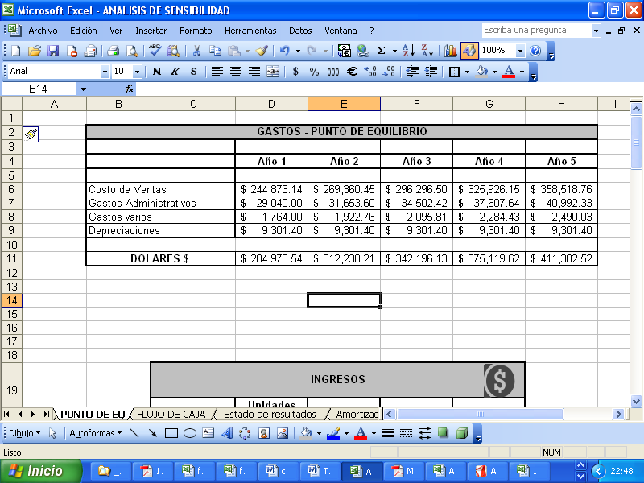
TABLA IV.VIII

Elaborado por: Xavier Guerrero y Rosaura Romero

Para encontrar esas unidades mínimas para el punto de equilibrio tomamos el ingreso total proyectado y calculamos los porcentajes que cada producto contribuye para esos ingresos:
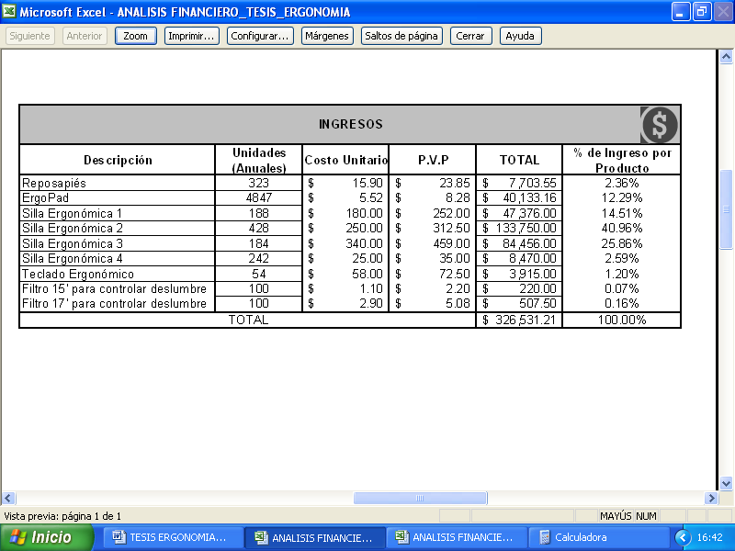
TABLA IV.IX

Elaborado por: Xavier Guerrero y Rosaura Romero

Después en base a ese porcentaje se determinará el ingreso que se necesita para encontrar el punto de equilibrio en dólares para cada producto, y luego de dividen esas cantidades para el P.V.P. respectivo de cada producto, obteniendo así el número de unidades de equilibrio.

Las unidades requeridas para el primer año son las siguientes:
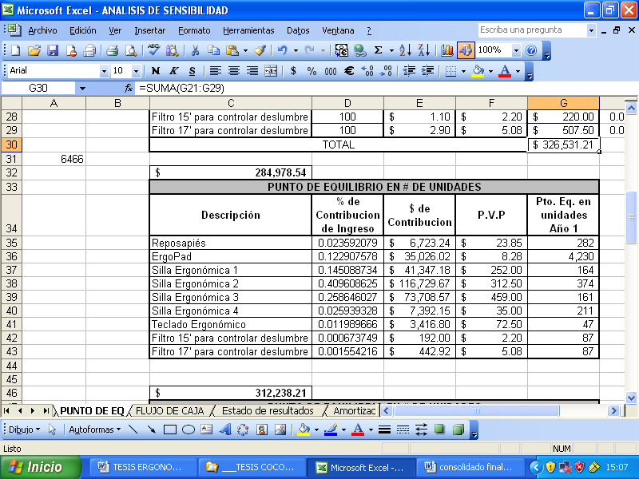
TABLA IV.X

Elaborado por: Xavier Guerrero y Rosaura Romero

Las unidades requeridas para el segundo año son las siguientes:
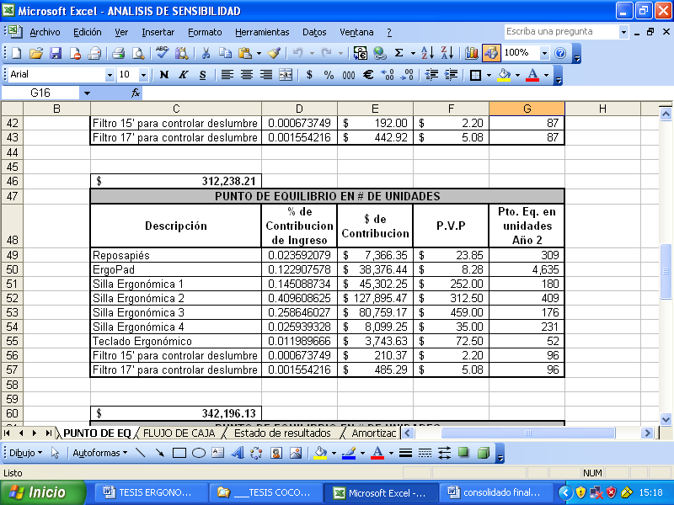
TABLA IV.XI

Elaborado por: Xavier Guerrero y Rosaura Romero

Las unidades requeridas para el tercer año son las siguientes:
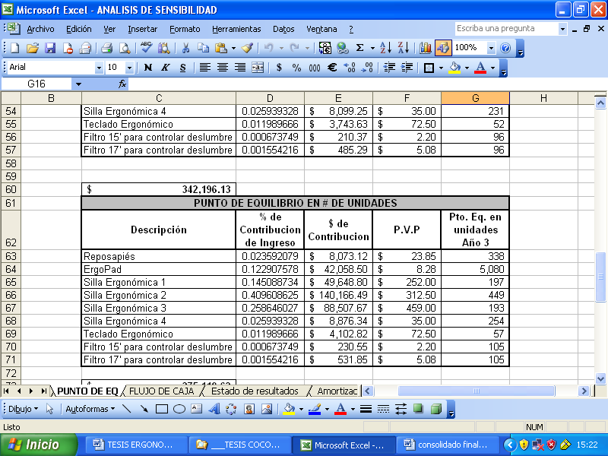
TABLA IV.XII

Elaborado por: Xavier Guerrero y Rosaura Romero

Las unidades requeridas para el cuarto año son las siguientes:
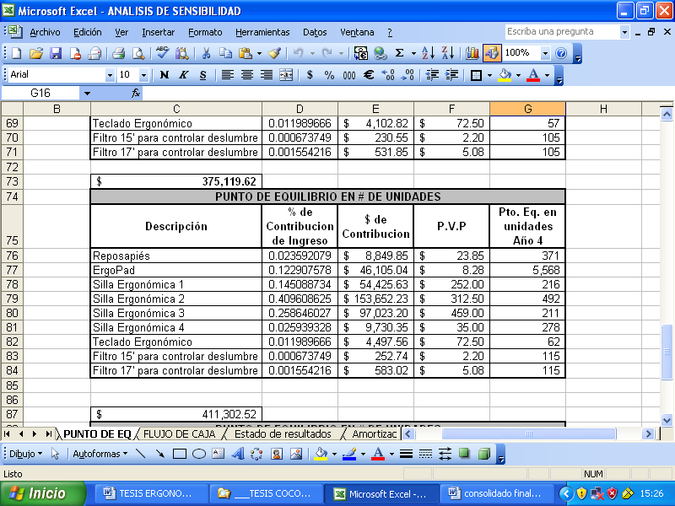
TABLA IV.XIII

Elaborado por: Xavier Guerrero y Rosaura Romero

Las unidades requeridas para el quinto año son las siguientes:
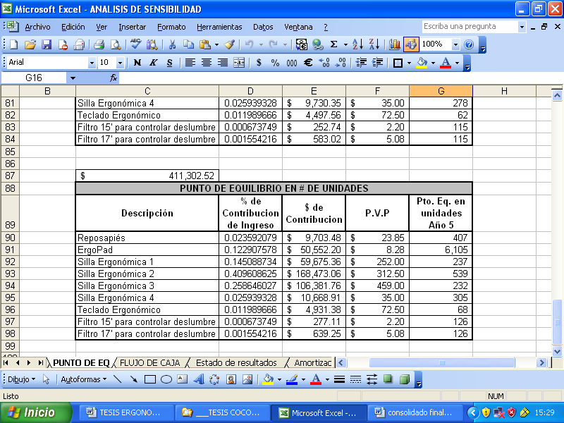
TABLA IV.XIV

Elaborado por: Xavier Guerrero y Rosaura Romero

4.5 VALOR ACTUAL NETO
El cálculo del VAN es uno de los métodos más conocidos y mejor aceptados para la evaluación de un proyecto, ya que mide la rentabilidad deseada del proyecto después de toda la inversión.
Para el cálculo del VAN requerimos de dos cosas, primero del flujo de caja calculado en el punto 4.3.2 y por último necesitamos la tasa de descuento, la cual fue calculada de la siguiente manera:
Para calcular la tasa de descuento, consideramos el costo de la deuda (Kd), el costo del capital propio (Ke), la tasa libre de riesgo (rf) y la rentabilidad del mercado (r m), así como el β de la empresa.
El beta que usaremos será igual a 1.11, de acuerdo al MICIP (Ministerio de Comercio Exterior, Industrias y Producción). Utilizamos este beta ya que no hay acceso a datos del mercado nacional.
La fórmula para el cálculo de la tasa de descuento a través del método del Costo Promedio Ponderado del Capital es:

Ko = Kd (1- t)* % Deuda + Ke * % Capital

A su vez,
Ke = [rf + β (r m - rf)]

Es decir,
Ko = Kd (1-t) * % Deuda + [rf + β (r m - rf)] * % Capital

Como hemos observado anteriormente nuestro costo de la deuda corresponde al interés de nuestra deuda, es decir Kd será igual a 12,5%. El porcentaje de Deuda es del 50,22%, el porcentaje de Capital es del 49,78%, el impuesto a la renta es t= 25%, β=1,11, una tasa de riesgo de rf= 4,09% y una tasa de mercado, basada en investigaciones pasadas, r m =12%.
Con lo que obtenemos,
Ko = [0,125 (1-0,25) * 0,5022]+ [0,0409 + 1,11 (0,12-0,0409)]*0,4978
Ko = 11,11%

Con esa tasa de descuento y con el flujo de caja obtenido anteriormente (En el punto 4.3.2) obtuvimos un VAN de $59,402.70, ver Anexo 4.2, el cual al ser mayor que cero significa que el rendimiento del proyecto si es rentable, ya que es mayor a lo que se requiere después de haber recuperado la inversión.

4.6 TASA INTERNA DE RETORNO
La tasa interna de retorno mide la rentabilidad como un porcentaje. Es la tasa de descuento que iguala el valor equivalente de una alternativa de flujos de entrada de efectivo, es decir de los ingresos, al valor equivalente de flujos salientes de efectivo como son los egresos, amortizaciones, etcétera.
Semejante al cálculo del VAN, la TIR es calculada en base al flujo de caja del proyecto, con el cual obtuvimos una TIR del 37,67%, ver Anexo 4.2, la cual comparada a la tasa de descuento del 11,11% es mayor, por lo que se puede llegar a la conclusión de que el proyecto es rentable para los inversionistas.

4.7 ANÁLISIS DE SENSIBILIDAD
Este análisis es realizado con el afán de conocer que tanto afectará a la rentabilidad del proyecto las variaciones de ciertos factores tales como variación en el precio, variación en el número de unidades ofertadas y variación en el costo de venta.
De esta manera el proyecto podrá ser analizado desde diferentes escenarios para dar a conocer hasta donde se logra obtener una rentabilidad.

SENSIBILIDAD DEL VAN Y DE LA TIR CON RESPECTO A UNA VARIACIÓN EN EL PRECIO DE VENTA AL PÚBLICO
Cómo se explicó en el punto 4.3.1 las ventas se dan agregando un margen de utilidad al precio de cada producto, para observar la sensibilidad del VAN y de la TIR con respecto a un cambio en el precio, hicimos incrementos y disminuciones en el porcentaje del margen de utilidad inicial, ver Anexo 4.3 y Anexo 4.4. De esta manera se obtuvieron los siguientes resultados:

TABLA IV.XV
SENSIBILIDAD DEL VAN CON RESPECTO A UN CAMBIO EN EL PRECIO
VARIACIÓN | VAN | TIR
+ 15% | $ 207,157.13 | 97.19%
+ 10% | $ 157,905.65 | 77.83%
+ 5% | $ 108,654.17 | 58.09%
0% | $ 59,402.70 | 37.67%
- 5% | $ 10,151.22 | 15.89%
- 10% | $ -39,100.25 | -8.93%
- 15% | $ -88,351.73 | -44.00%

Elaborado por: Xavier Guerrero y Rosaura Romero

GRÁFICO#16

Elaborado por: Xavier Guerrero y Rosaura Romero

SENSIBILIDAD DEL VAN Y DE LA TIR CON RESPECTO A UNA VARIACIÓN EN LAS UNIDADES OFERTADAS
Ahora realizaremos las variaciones a la oferta de cada producto ofrecido, de esta manera se obtuvieron los siguientes resultados, cabe recalcar que esta variación afecta también al costo de venta, ver Anexo 4.3 y Anexo 4.4:
TABLA IV.XVI
SENSIBILIDAD DEL VAN CON RESPECTO A UN CAMBIO EN LAS UNIDADES OFERTADAS
VARIACIÓN | VAN | TIR
+ 15% | $ 97,810.69 | 53.67%
+ 10% | $ 85,088.04 | 48.40%
+ 5% | $ 72,205.35 | 43.07%
0% | $ 59,402.70 | 37.67%
- 5% | $ 46,600.05 | 32.18%
- 10% | $ 33,797.36 | 26.58%
- 15% | $ 20,994.71 | 20.86%

Elaborado por: Xavier Guerrero y Rosaura Romero

Gráfico#17
Elaborado por: Xavier Guerrero y Rosaura Romero

SENSIBILIDAD DEL VAN Y DE LA TIR CON RESPECTO A UNA VARIACIÓN EN EL COSTO DE VENTA
Ahora realizaremos las variaciones al costo de venta de cada producto, de esta manera se obtuvieron los siguientes resultados:

TABLA IV.XVII
SENSIBILIDAD DEL VAN CON RESPECTO A UN CAMBIO EN EL COSTO UNITARIO
VARIACIÓN | VAN | TIR
+ 15% | $ -49,943.73 | -15%
+ 10% | $ -13,494.92 | 5%
+ 5% | $ 22,953.89 | 22%
0% | $ 59,402.70 | 38%
- 5% | $ 95,851.51 | 53%
- 10% | $ 132,300.32 | 68%
- 15% | $ 168,749.13 | 82%
Elaborado por: Xavier Guerrero y Rosaura Romero

Gráfico # 18
Elaborado por: Xavier Guerrero y Rosaura Romero

Con los resultados obtenidos (Anexo 4.4) podemos observar que el VAN es muy sensible ante la variación de los precios. Además observamos que aunque no se cumplan las ventas estimadas el proyecto igual será rentable incluso disminuyendo en un 15% las unidades ofrecidas, ya que también el costo de venta disminuye. Y el costo de venta es sensible ante el aumento de éste en un 10 y 15%.

4.8 RENTABILIDAD SOBRE LA INVERSIÓN TOTAL
Esta rentabilidad la calcularemos en base al primer año de operaciones de la empresa, a través de ratios financieros, los cuales son una forma útil de recopilar grandes cantidades de datos financieros y comparar la evolución de las empresas. Para hallar esta rentabilidad usaremos dos ratios: el rendimiento del capital y el rendimiento de los activos, los cuales muestran la rentabilidad en relación con la inversión:
$$\begin{aligned}\text{Razón} \text{del} \text{Re}n\text{dim}\text{iento} \text{del} \text{Capital}=\frac{\text{Utilidad} \text{Neta} \text{después} \text{de} \text{Im}p\text{.}}{\text{Capital} \text{Contable}}=\frac{\text{28},\text{480}\text{.}\text{06}}{\text{22},\text{012}\text{.}\text{90}}= \\ \text{Razóndel}\text{Re}n\text{dim}\text{iwentodelCapital}=1\text{.}\text{2937}≈\text{129},\text{37}\text{\%}\end{aligned}$$

$$\begin{aligned}\text{Re}n\text{dim}\text{iento} \text{de} \text{los} \text{Activos}=\frac{\text{Utilidad} \text{Neta} \text{después} \text{de} \text{Im}p\text{.}}{\text{Activos} \text{Totales}}=\frac{\text{28},\text{480}\text{.}\text{06}}{\text{62},\text{464}\text{.}\text{00}}=0\text{.}\text{4559} \\ \text{Re}n\text{dim}\text{ientodelosActivos}≈\text{45},\text{59}\text{\%}\end{aligned}$$

La razón del rendimiento del capital nos indica que en el 129.37% ha sido la obtención de utilidades de acuerdo a la inversión. La razón rendimiento de los activos es de un 45.59% indicando que los activos han aportado un valor significativo a la utilidad neta del negocio. Estos resultados se los puede considerar que se encuentran dentro de lo esperado en el negocio, siendo muy notorio el rendimiento que han aportado las inversiones realizadas en beneficio de la empresa.

4.9 RENTABILIDAD SOBRE VENTAS

$$\begin{aligned}M\text{arg}\text{en} \text{de} \text{Utilidad} \text{Bruta}=\frac{\text{Ventas}−\text{Costos} \text{de} \text{Ventas}}{\text{Ventas}}=\frac{\text{326},\text{531}\text{.}\text{21}−\text{244},\text{873}\text{.}\text{14}}{\text{326},\text{531}\text{.}\text{21}}= \\ M\text{arg}\text{endeUtilidadBruta}=0\text{.}\text{25}≈\text{25}\text{\%}\end{aligned}$$

$$\begin{aligned}M\text{arg}\text{en} \text{de} \text{Utilidades} \text{Netas}=\frac{\text{Utilidades} \text{Netas} \text{Después} \text{de} \text{Im}p\text{.}}{\text{Ventas}}=\frac{\text{28},\text{480}\text{.}\text{06}}{\text{326},\text{531}\text{.}\text{21}}= \\ M\text{arg}\text{endeUtilidadNeta}=0\text{.}\text{0872}≈8\text{.}\text{72}\text{\%}\end{aligned}$$
La razón margen de utilidad bruta nos indica la ganancia que se obtiene en relación con las ventas después de deducir los costos de ventas, revelando la forma en que se le asignan los precios a los productos, arrojando un resultado de 25% de margen en utilidad bruta. Como razón de rentabilidad más específica tenemos el margen de utilidad neta el cual es de 8.72% mostrando la eficiencia relativa del negocio después de tomar en cuenta todos los gastos e impuestos sobre ingresos; considerando que la estrategia aplicada para captar mercado ha sido básicamente los precios, es por ello que de acuerdo a esta forma de operar se puede decir que es un porcentaje de margen de utilidad neta aceptable, sobre todo en este tipo de negocio el que actualmente está muy competitivo, y es necesario contar con una diferenciación en el mercado

4.10 RECUPERACIÓN DE LA INVERSIÓN
Para averiguar la recuperación de la inversión utilizamos el método del PRD (Periodo de Recuperación Descontado), el cual nos ayuda a averiguar cual es el plazo que transcurre antes de que se recupere el costo original de la inversión inicial del proyecto a partir de los Flujos de Efectivo Descontados.

La fórmula período de recuperación se lo obtiene así:

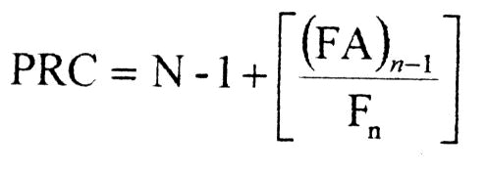
N = Año en el que el flujo acumulado cambia de signo.
(FA)n_{–1} = Flujo de Efectivo acumulado en el año previo a N.
Fn = Flujo Neto de Efectivo en el año N.

Para hallar el (FA)n-1 tomamos el último valor negativo, es decir (FA)n-1 = 23,546.36.

El Fn corresponde al valor del flujo de caja en el cual el periodo de recuperación es positivo, es decir Fn = 27,022.19

Y N es igual a 3, ya que en ese año el periodo de recuperación es positivo.

$$\text{PRC}=3−1+\left[\frac{\text{23},\text{546}\text{.}\text{36}}{\text{27},\text{022}\text{.}\text{19}}\right]=2\text{.}\text{87}≈3$$

Como pudimos observar recuperaremos la inversión en el tercer año.

4.11 EFECTO DEL PROYECTO EN UNA EMPRESA
Para poder comparar el efecto de la productividad por el uso de mobiliario ergonómico, tomaremos como ejemplo el Estado de Resultados de la empresa Seguros Cóndor del Ecuador, la cual tiene 39 años en el mercado y que a la vez forma parte de la Corporación Noboa.
El Estado de Resultados del año 2004 de la empresa Seguros Cóndor del Ecuador es el siguiente:
TABLA IV.XVIII
ESTADO DE PERDIDAS Y GANANCIAS (SEGUROS CÓNDOR)
AL 31 de DICIEMBRE DEL 2004
E G R E S O S | DÓLARES |  | I N G R E S O S | DÓLARES
GASTOS DE ADMINISTRACIÓN | 1.034.196,60 |  | PRIMAS PAGADAS | 15.221.769,34
COMISIONES PAGADAS | 899.577,35 |  | COMISIONES RECIBIDAS | 1.819.067,54
PRIMAS POR REASEGUROS | 459.796,84 |  | RECUPERACIONES Y SALVAMENTOS | 1.842.128,59
PRIMAS REASEGUROS CEDIDOS | 12.338.679,76 |  | INTERESES DE INVERSIONES | 295.039,42
LIQUIDACIONES Y RESCATES | 656.986,25 |  | OTRAS RENTAS | 220.337,20
SINIESTROS PAGADOS | 3.050.829,98 |  | OTROS INGRESOS | 1.047.517,18
OTROS EGRESOS | 462.698,66 |  | LIQUIDACIONES DE RESERVAS | 12.092.992,80
CONSTITUCIÓN DE RESERVAS | 12.127.556,50
UTILIDADES | 1.508.530,13
TOTAL EGRESOS | 32.538.852,07 |  | TOTAL INGRESOS | 32.538.852,07
Fuente: Seguros Cóndor del Ecuador

En un estudio realizado en España${}^{8}$se determinó que el cansancio o fatiga laboral produce en el trabajador un descenso en la productividad del 6,4%, por tal motivo nuestro objetivo es demostrar como una inversión de productos ergonómicos incrementa la productividad de una empresa.

Los supuestos usados para proyectar los ingresos y gastos de la empresa Seguros Cóndor del Ecuador con la implementación de nuestro proyecto fueron las siguientes:

- Detalle de la Inversión:
TABLA IV.XIX
INVERSIÓN realizada por SEGUROS CÓNDOR
Descripción | Unidades (Anuales) | P.V.P | Ventas Totales
Reposapiés | 40 | $ 23.85 | $ 954.00
ErgoPad | 40 | $ 8.28 | $ 331.20
Silla Ergonómica 1 | 12 | $ 252.00 | $ 3,024.00
Silla Ergonómica 2 | 20 | $ 312.50 | $ 6,250.00
Silla Ergonómica 3 | 8 | $ 459.00 | $ 3,672.00
Teclado Ergonómico | 40 | $ 72.50 | $ 2,900.00
Filtro 15' para controlar deslumbre | 30 | $ 2.20 | $ 66.00
Filtro 17' para controlar deslumbre | 10 | $ 5.08 | $ 50.75
TOTAL |  |  | $ 17,247.95
Fuente: Seguros Cóndor
Seguros Cóndor del Ecuador tiene 40 trabajadores correspondientes al área administrativa, de los cuales 12 ejercen un cargo gerencial.

${}^{8}$Ministerio de Trabajo de España
- Supuesto: La productividad de los empleados de Seguros Cóndor aumentará en un 6,4%, debido a que el Ministerio de Trabajo de España investigó que en ese porcentaje los trabajadores disminuyen su productividad a causa de la fatiga laboral.

- Los ingresos por primas pagadas (que representan las ventas) incrementaron en un 6,4%, por ende las comisiones pagadas también incrementarán en ese mismo porcentaje.

Como observaremos en la siguiente tabla la empresa con el ingreso de nuestro proyecto logró incrementar la utilidad en un 0.596191%, es decir en un 59,62%.

TABLA IV.XX

ESTADO DE PERDIDAS Y GANANCIAS (CON PROYECTO)
AL 31 de DICIEMBRE DEL 2004
E G R E S O S | DÓLARES |  | I N G R E S O S | DÓLARES
GASTOS DE ADMINISTRACIÓN | $ 1,034,196.60 |  | PRIMAS PAGADAS | $ 16,195,962.58
COMISIONES PAGADAS | $ 957,150.30 |  | COMISIONES RECIBIDAS | $ 1,819,067.54
PRIMAS POR REASEGUROS NO PROPORCIONALES | $ 459,796.84 |  | RECUPERACIONES Y SALVAMENTOS | $ 1,842,128.59
PRIMAS REASEGUROS CEDIDOS | $ 12,338,679.76 |  | INTERESES DE INVERSIONES | $ 295,039.42
LIQUIDACIONES Y RESCATES | $ 656,986.25 |  | OTRAS RENTAS | $ 220,337.20
SINIESTROS PAGADOS | $ 3,050,829.98 |  | OTROS INGRESOS | $ 1,047,517.18
OTROS EGRESOS | $ 462,698.66 |  | LIQUIDACIONES DE RESERVAS | $ 12,092,992.80
CONSTITUCIÓN DE RESERVAS | $ 12,127,556.50
COMPRA DE NUEVO MOBILIARIO | $ 17,247.95
UTILIDAD | $ 2,407,902.47
TOTAL EGRESOS | $ 33,513,045.31 |  | TOTAL INGRESOS | $ 33,513,045.31

Fuente: Seguros Cóndor del Ecuador
Elaborado por: Xavier Guerrero y Rosaura Romero

4.12 ANÁLISIS COSTO-BENEFICIO
CASO DE ESTUDIO: SEGUROS CÓNDOR
El costo de la inversión es de $17,247.95 y se estimará en los trabajadores un ahorro médico de aproximadamente $1,400, debido a que en el estudio de mercado realizado descubrimos que el 33,7% manifestó que sí habían tenido algún tipo de dolor |o dolencia que pudo ser causada por su estilo de trabajo, además la empresa también tendría un ahorro de $928 por concepto de ausentismo laboral.
Beneficios Neto = 928+1,400 = 2,328 * 10 Años = 23,280
Costo Anual = 17,427.95
Con estos datos tenemos que el Costo-Beneficio será:
B/C = Beneficio Neto / Costo Anual= 23,280.00/17,427.95 = 1.34, el cual por ser mayor a 1 se deduce que el proyecto es aconsejable.

CONCLUSIONES

Al término del presente proyecto podemos concluir con las siguientes reflexiones:

- Nuestros principales competidores son: ATU, Colineal, Carvajal del Ecuador, pero ningunos de ellos se dedica a la venta exclusiva de mobiliario ergonómico.

- Nuestros proveedores son: METAPRO que son nuestros proveedores exclusivos de mobiliario ergonómico, Siglo XXI proveedor exclusivo de productos ergonómicos de computación y Dicompu proveedor de teclado ergonómico.

- Se encontró en el mercado que los mobiliarios de oficina en las empresas Guayaquileñas son inadecuados para realizar trabajos de oficina.

- El 33,7% Los trabajadores guayaquileños manifestó que tuvo algún tipo de dolor o dolencia que pudo ser causada por su trabajo de los cuales el 22.1% tuvo que ir al medico por esa molestia.

- De acuerdo al estudio de mercado pudimos observar que a pesar de que la mayoría de las empresas posee sillas con las características requeridas (altura ajustable, 5 patas con ruedas, respaldo ajustable, etcétera), los trabajadores presentan fatiga, molestia e incomodidad en su trabajo.

- El mercado tiene un gran potencial de crecimiento

- El proyecto económicamente es rentable debido a que el VAN es de 59,402.70 y la TIR es igual a 37,67% por lo que se puede concluir que el proyecto es rentable.

- El margen de utilidad sobre costo en promedio es del 25%.

- El proyecto es sumamente sensible ante los cambios de los precios, pero no ante cambios de las unidades vendidas.

- El proyecto refleja un incremento en la productividad y por lo tanto en la utilidad de cualquier empresa donde el capital de inversión sea significativo.

RECOMENDACIONES

- El mercado Ecuatoriano necesita estar consiente de la importancia de implementar medios que aumenten la productividad, en este caso los medios serán ergonómicos.

- Crear una cultura de inversión en las empresas Ecuatorianas para convencer que crear productividad no sea un gasto sino una inversión.

- La empresa que quiere ser emprendida tiene que a partir de su funcionamiento diversificar sus productos a ofrecer en el mercado para poder ser una empresa líder y emprendedora en su campo, impidiendo nuevas entradas de competidores.

- Una vez que el mercado Guayaquileño y ecuatoriano cubra totalmente su demanda ver el mercado extranjera y ser capaz de competir a nivel mundial.

- Tratar de buscar más proveedores que le permita a la empresa ofrecer productos más económicos y de mejor calidad.

ANEXO No. 2
ESTUDIO DE MERCADO
Anexo 2.1 Encuesta

ANEXO No.4
EVALUACIÓN Y ANÁLISIS FINANCIERO

Anexo 4.1 Estado de Pérdidas o Ganancias (Actual y Proyectado)
Anexo 4.2 Flujo de Caja
Anexo 4.3 Variación del Precio, Variación de la Cantidad y Variación del Costo de Venta
Anexo 4.4 Análisis de sensibilidad con respecto a un cambio en el precio, en las cantidades ofrecidas y en el costo de venta.

Anexo 2.1: Encuesta
La presente encuesta es realizada con el afán de conocer el grado de satisfacción que usted tiene en el lugar donde desempeña sus tareas.
Le agradecemos de antemano la contribución otorgada a nuestro estudio.

- ¿Usted realiza todo (o la mayor parte) de su trabajo mientras se encuentra sentado?
Si No

Si su respuesta anterior fue SI continúe con esta encuesta, de lo contrario usted ya finalizó la misma, le agradecemos la ayuda que brindó.

- Usted trabaja normalmente cada día de:
1-4 horas 5-8 horas 9-12 horas 12-más horas

- ¿Durante el año pasado tuvo algún tipo de dolor o molestia que pudo ser causada o empeorada por su estilo de trabajo?
Si No

Si su respuesta anterior fue SI responda las siguientes preguntas, de lo contrario continúe con la pregunta # 6

- ¿Reportó esa molestia a su supervisor o a alguien más de la administración?
Si No

- ¿Tuvo que asistir al médico por esa dolencia?
Si No

- ¿La postura que usted tiene al estar sentado para realizar sus labores diarias es cómoda (es decir que su espalda está en una posición recta manteniendo la curva de la baja espalda)?
Si No

- ¿La silla que utiliza:
Es acolchonada? Si No
Se puede subir y bajar de acuerdo a su estatura? Si No
Tiene un respaldo ajustable? Si No
Tiene al menos cinco patas con ruedas? Si No
Tiene brazos a los lados? Si No

- ¿Se encuentra al alcance de sus brazos sus útiles de oficina?
Si No

- ¿Tiene suficiente espacio en la superficie de trabajo para los materiales que necesita para trabajar cómodamente?
Si No

- ¿Se encuentran relajados sus brazos y hombros y no se fuerzan en una posición incómoda por los brazos de la silla?
Si No Mi silla no tiene brazos

- ¿Cuando se encuentra sentado asienta completamente la planta de sus pies sobre el piso?
Si No

- ¿Usted cree que el teclado de su computador (o máquina de escribir) está adecuado a sus necesidades?
Si No

- ¿Cuando se mueve, ya sea para sentarse o para levantarse de su silla, topa el escritorio?
Si No

- ¿Normalmente para cumplir a cabalidad su trabajo diario siente fatiga (estrés) en algún momento determinado?
A veces Siempre Nunca

- Si sí la siente, ¿Qué opciones toma para deshacerse de esa fatiga?

¡Gracias por su colaboración!

Anexo 4.1

ESTADO DE PERDIDAS O GANANCIAS (ACTUAL Y PROYECTADO)

 | Año 0 | Año 1 | Año 2 | Año 3 | Año 4 | Año 5
Ventas |  | $ 326,531.21 | $ 359,184.33 | $ 395,102.76 | $ 434,613.04 | $ 478,074.34
Costo de Ventas |  | $ 244,873.14 | $ 269,360.45 | $ 296,296.50 | $ 325,926.15 | $ 358,518.76
Gastos Administrativos |  | $ 29,040.00 | $ 31,653.60 | $ 34,502.42 | $ 37,607.64 | $ 40,992.33
Gastos varios |  | $ 1,764.00 | $ 1,922.76 | $ 2,095.81 | $ 2,284.43 | $ 2,490.03
Depreciaciones |  | $ 9,301.40 | $ 9,301.40 | $ 9,301.40 | $ 9,301.40 | $ 9,301.40
Intereses |  | $ 7,933.00 | $ 5,593.31 | $ 2,961.17 | $ - | $ -
Utilidad antes de impuesto |  | $ 33,619.67 | $ 41,352.81 | $ 49,945.46 | $ 59,493.42 | $ 66,771.82
Impuesto a la Renta |  | $ 8,404.92 | $ 10,338.20 | $ 12,486.37 | $ 14,873.35 | $ 16,692.96
Retenciones a la Fuente |  | $ 3,265.31 | $ 3,591.84 | $ 3,951.03 | $ 4,346.13 | $ 4,780.74
Utilidad Neta |  | $ 28,480.06 | $ 34,606.45 | $ 41,410.12 | $ 48,966.19 | $ 54,859.61

Anexo 4.2
 | FLUJO DE CAJA
 |  |  | Año 0 |  | Año 1 |  | Año 2 |  | Año 3 |  | Año 4 |  | Año 5
 | Ventas |  |  |  | $ 326,531.21 |  | $ 359,184.33 |  | $ 395,102.76 |  | $ 434,613.04 |  | $ 478,074.34
 | Costo de Ventas |  |  |  | $ 244,873.14 |  | $ 269,360.45 |  | $ 296,296.50 |  | $ 325,926.15 |  | $ 358,518.76
 | Gastos Administrativos |  |  |  | $ 29,040.00 |  | $ 31,653.60 |  | $ 34,502.42 |  | $ 37,607.64 |  | $ 40,992.33
 | Gastos varios |  |  |  | $ 1,764.00 |  | $ 1,922.76 |  | $ 2,095.81 |  | $ 2,284.43 |  | $ 2,490.03
 | Depreciaciones |  |  |  | $ 9,301.40 |  | $ 9,301.40 |  | $ 9,301.40 |  | $ 9,301.40 |  | $ 9,301.40
 | Intereses |  |  |  | $ 7,933.00 |  | $ 5,593.31 |  | $ 2,961.17 |  | $ - |  | $ -
 | Utilidad antes de impuesto |  |  |  | $ 33,619.67 |  | $ 41,352.81 |  | $ 49,945.46 |  | $ 59,493.42 |  | $ 66,771.82
 | Impuesto a la Renta |  |  |  | $ 8,404.92 |  | $ 10,338.20 |  | $ 12,486.37 |  | $ 14,873.35 |  | $ 16,692.96
 | Retenciones a la Fuente |  |  |  | $ 3,265.31 |  | $ 3,591.84 |  | $ 3,951.03 |  | $ 4,346.13 |  | $ 4,780.74
 | Utilidad Neta |  |  |  | $ 28,480.06 |  | $ 34,606.45 |  | $ 41,410.12 |  | $ 48,966.19 |  | $ 54,859.61
 | Depreciaciones |  |  |  | $ 9,301.40 |  | $ 9,301.40 |  | $ 9,301.40 |  | $ 9,301.40 |  | $ 9,301.40
 | Amortización |  |  |  | $ -18,717.49 |  | $ -21,057.18 |  | $ -23,689.33 |  | $ - |  | $ -
 | Inversión |  | $ -126,358.00
 | Préstamo |  | $ 63,464.00
 | Capital de Trabajo |  | $ -2,567.00
 | FLUJO DE CAJA |  | $ -65,461.00 |  | $ 19,063.97 |  | $ 22,850.67 |  | $ 27,022.19 |  | $ 58,267.59 |  | $ 64,161.01
 | VAN (11,11%) |  | $ 59,402.70 |  |  |  |  |  |  |  | TIR |  | 37.66587657%
Periodo de Recuperación |  | $ -65,461.00 |  | $ -46,397.03 |  | $ -23,546.36 |  | $ 3,475.84 |  | $ 61,743.43 |  | $ 125,904.44

Anexo 4.3
VARIACIÓN DEL PRECIO
1.15
INGRESOS
Descripción | Unidades (Anuales) |  | Costo Unitario |  | P.V.P |  | P. 15% |  | TOTAL15% |  | C. VENTA 15% |  | TOTAL
Reposapiés | 323 |  | $ 15.90 |  | $ 23.85 |  | $ 27.43 |  | $ 8,859.08 |  | $ 5,135.70 |  | $ 7,703.55
ErgoPad | 4847 |  | $ 5.52 |  | $ 8.28 |  | $ 9.52 |  | $ 46,153.13 |  | $ 26,755.44 |  | $ 40,133.16
Silla Ergonómica 1 | 188 |  | $ 180.00 |  | $ 252.00 |  | $ 289.80 |  | $ 54,482.40 |  | $ 33,840.00 |  | $ 47,376.00
Silla Ergonómica 2 | 428 |  | $ 250.00 |  | $ 312.50 |  | $ 359.38 |  | $ 153,812.50 |  | $ 107,000.00 |  | $ 133,750.00
Silla Ergonómica 3 | 184 |  | $ 340.00 |  | $ 459.00 |  | $ 527.85 |  | $ 97,124.40 |  | $ 62,560.00 |  | $ 84,456.00
Silla Ergonómica 4 | 242 |  | $ 25.00 |  | $ 35.00 |  | $ 40.25 |  | $ 9,740.50 |  | $ 6,050.00 |  | $ 8,470.00
Teclado Ergonómico | 54 |  | $ 58.00 |  | $ 72.50 |  | $ 83.38 |  | $ 4,502.25 |  | $ 3,132.00 |  | $ 3,915.00
Filtro 15' para controlar deslumbre | 100 |  | $ 1.10 |  | $ 2.20 |  | $ 2.53 |  | $ 253.00 |  | $ 110.00 |  | $ 220.00
Filtro 17' para controlar deslumbre | 100 |  | $ 2.90 |  | $ 5.08 |  | $ 5.84 |  | $ 583.63 |  | $ 290.00 |  | $ 507.50
TOTAL |  |  |  |  |  |  |  |  | $ 375,510.89 |  | $ 244,873.14 |  | $ 326,531.21
1.1
INGRESOS
Descripción | Unidades (Anuales) |  | Costo Unitario |  | P.V.P |  | P. 10% |  | TOTAL10% |  | C. VENTA 10% |  | TOTAL
Reposapiés | 323 |  | $ 15.90 |  | $ 23.85 |  | $ 26.24 |  | $ 8,473.91 |  | $ 5,135.70 |  | $ 7,703.55
ErgoPad | 4847 |  | $ 5.52 |  | $ 8.28 |  | $ 9.11 |  | $ 44,146.48 |  | $ 26,755.44 |  | $ 40,133.16
Silla Ergonómica 1 | 188 |  | $ 180.00 |  | $ 252.00 |  | $ 277.20 |  | $ 52,113.60 |  | $ 33,840.00 |  | $ 47,376.00
Silla Ergonómica 2 | 428 |  | $ 250.00 |  | $ 312.50 |  | $ 343.75 |  | $ 147,125.00 |  | $ 107,000.00 |  | $ 133,750.00
Silla Ergonómica 3 | 184 |  | $ 340.00 |  | $ 459.00 |  | $ 504.90 |  | $ 92,901.60 |  | $ 62,560.00 |  | $ 84,456.00
Silla Ergonómica 4 | 242 |  | $ 25.00 |  | $ 35.00 |  | $ 38.50 |  | $ 9,317.00 |  | $ 6,050.00 |  | $ 8,470.00
Teclado Ergonómico | 54 |  | $ 58.00 |  | $ 72.50 |  | $ 79.75 |  | $ 4,306.50 |  | $ 3,132.00 |  | $ 3,915.00
Filtro 15' para controlar deslumbre | 100 |  | $ 1.10 |  | $ 2.20 |  | $ 2.42 |  | $ 242.00 |  | $ 110.00 |  | $ 220.00
Filtro 17' para controlar deslumbre | 100 |  | $ 2.90 |  | $ 5.08 |  | $ 5.58 |  | $ 558.25 |  | $ 290.00 |  | $ 507.50
TOTAL |  |  |  |  |  |  |  |  | $ 359,184.33 |  | $ 244,873.14 |  | $ 326,531.21
1.05
INGRESOS
Descripción | Unidades (Anuales) |  | Costo Unitario |  | P.V.P |  | P. 5% |  | TOTAL5% |  | C. VENTA 5% |  | TOTAL
Reposapiés | 323 |  | $ 15.90 |  | $ 23.85 |  | $ 25.04 |  | $ 8,088.73 |  | $ 5,135.70 |  | $ 7,703.55
ErgoPad | 4847 |  | $ 5.52 |  | $ 8.28 |  | $ 8.69 |  | $ 42,139.82 |  | $ 26,755.44 |  | $ 40,133.16
Silla Ergonómica 1 | 188 |  | $ 180.00 |  | $ 252.00 |  | $ 264.60 |  | $ 49,744.80 |  | $ 33,840.00 |  | $ 47,376.00
Silla Ergonómica 2 | 428 |  | $ 250.00 |  | $ 312.50 |  | $ 328.13 |  | $ 140,437.50 |  | $ 107,000.00 |  | $ 133,750.00
Silla Ergonómica 3 | 184 |  | $ 340.00 |  | $ 459.00 |  | $ 481.95 |  | $ 88,678.80 |  | $ 62,560.00 |  | $ 84,456.00
Silla Ergonómica 4 | 242 |  | $ 25.00 |  | $ 35.00 |  | $ 36.75 |  | $ 8,893.50 |  | $ 6,050.00 |  | $ 8,470.00
Teclado Ergonómico | 54 |  | $ 58.00 |  | $ 72.50 |  | $ 76.13 |  | $ 4,110.75 |  | $ 3,132.00 |  | $ 3,915.00
Filtro 15' para controlar deslumbre | 100 |  | $ 1.10 |  | $ 2.20 |  | $ 2.31 |  | $ 231.00 |  | $ 110.00 |  | $ 220.00
Filtro 17' para controlar deslumbre | 100 |  | $ 2.90 |  | $ 5.08 |  | $ 5.33 |  | $ 532.88 |  | $ 290.00 |  | $ 507.50
TOTAL |  |  |  |  |  |  |  |  | $ 342,857.77 |  | $ 244,873.14 |  | $ 326,531.21
0.95
INGRESOS
Descripción | Unidades (Anuales) |  | Costo Unitario |  | P.V.P |  | P. -5% |  | TOTAL -5% |  | C. VENTA -5% |  | TOTAL
Reposapiés | 323 |  | $ 15.90 |  | $ 23.85 |  | $ 22.66 |  | $ 7,318.37 |  | $ 5,135.70 |  | $ 7,703.55
ErgoPad | 4847 |  | $ 5.52 |  | $ 8.28 |  | $ 7.87 |  | $ 38,126.50 |  | $ 26,755.44 |  | $ 40,133.16
Silla Ergonómica 1 | 188 |  | $ 180.00 |  | $ 252.00 |  | $ 239.40 |  | $ 45,007.20 |  | $ 33,840.00 |  | $ 47,376.00
Silla Ergonómica 2 | 428 |  | $ 250.00 |  | $ 312.50 |  | $ 296.88 |  | $ 127,062.50 |  | $ 107,000.00 |  | $ 133,750.00
Silla Ergonómica 3 | 184 |  | $ 340.00 |  | $ 459.00 |  | $ 436.05 |  | $ 80,233.20 |  | $ 62,560.00 |  | $ 84,456.00
Silla Ergonómica 4 | 242 |  | $ 25.00 |  | $ 35.00 |  | $ 33.25 |  | $ 8,046.50 |  | $ 6,050.00 |  | $ 8,470.00
Teclado Ergonómico | 54 |  | $ 58.00 |  | $ 72.50 |  | $ 68.88 |  | $ 3,719.25 |  | $ 3,132.00 |  | $ 3,915.00
Filtro 15' para controlar deslumbre | 100 |  | $ 1.10 |  | $ 2.20 |  | $ 2.09 |  | $ 209.00 |  | $ 110.00 |  | $ 220.00
Filtro 17' para controlar deslumbre | 100 |  | $ 2.90 |  | $ 5.08 |  | $ 4.82 |  | $ 482.13 |  | $ 290.00 |  | $ 507.50
TOTAL |  |  |  |  |  |  |  |  | $ 310,204.65 |  | $ 244,873.14 |  | $ 326,531.21
0.9
INGRESOS
Descripción | Unidades (Anuales) |  | Costo Unitario |  | P.V.P |  | P. -10% |  | TOTAL -10% |  | C. VENTA -10% |  | TOTAL
Reposapiés | 323 |  | $ 15.90 |  | $ 23.85 |  | $ 21.47 |  | $ 6,933.20 |  | $ 5,135.70 |  | $ 7,703.55
ErgoPad | 4847 |  | $ 5.52 |  | $ 8.28 |  | $ 7.45 |  | $ 36,119.84 |  | $ 26,755.44 |  | $ 40,133.16
Silla Ergonómica 1 | 188 |  | $ 180.00 |  | $ 252.00 |  | $ 226.80 |  | $ 42,638.40 |  | $ 33,840.00 |  | $ 47,376.00
Silla Ergonómica 2 | 428 |  | $ 250.00 |  | $ 312.50 |  | $ 281.25 |  | $ 120,375.00 |  | $ 107,000.00 |  | $ 133,750.00
Silla Ergonómica 3 | 184 |  | $ 340.00 |  | $ 459.00 |  | $ 413.10 |  | $ 76,010.40 |  | $ 62,560.00 |  | $ 84,456.00
Silla Ergonómica 4 | 242 |  | $ 25.00 |  | $ 35.00 |  | $ 31.50 |  | $ 7,623.00 |  | $ 6,050.00 |  | $ 8,470.00
Teclado Ergonómico | 54 |  | $ 58.00 |  | $ 72.50 |  | $ 65.25 |  | $ 3,523.50 |  | $ 3,132.00 |  | $ 3,915.00
Filtro 15' para controlar deslumbre | 100 |  | $ 1.10 |  | $ 2.20 |  | $ 1.98 |  | $ 198.00 |  | $ 110.00 |  | $ 220.00
Filtro 17' para controlar deslumbre | 100 |  | $ 2.90 |  | $ 5.08 |  | $ 4.57 |  | $ 456.75 |  | $ 290.00 |  | $ 507.50
TOTAL |  |  |  |  |  |  |  |  | $ 293,878.09 |  | $ 244,873.14 |  | $ 326,531.21
0.85
INGRESOS
Descripción | Unidades (Anuales) |  | Costo Unitario |  | P.V.P |  | P. -15% |  | TOTAL -15% |  | C. VENTA -15% |  | TOTAL
Reposapiés | 323 |  | $ 15.90 |  | $ 23.85 |  | $ 20.27 |  | $ 6,548.02 |  | $ 5,135.70 |  | $ 7,703.55
ErgoPad | 4847 |  | $ 5.52 |  | $ 8.28 |  | $ 7.04 |  | $ 34,113.19 |  | $ 26,755.44 |  | $ 40,133.16
Silla Ergonómica 1 | 188 |  | $ 180.00 |  | $ 252.00 |  | $ 214.20 |  | $ 40,269.60 |  | $ 33,840.00 |  | $ 47,376.00
Silla Ergonómica 2 | 428 |  | $ 250.00 |  | $ 312.50 |  | $ 265.63 |  | $ 113,687.50 |  | $ 107,000.00 |  | $ 133,750.00
Silla Ergonómica 3 | 184 |  | $ 340.00 |  | $ 459.00 |  | $ 390.15 |  | $ 71,787.60 |  | $ 62,560.00 |  | $ 84,456.00
Silla Ergonómica 4 | 242 |  | $ 25.00 |  | $ 35.00 |  | $ 29.75 |  | $ 7,199.50 |  | $ 6,050.00 |  | $ 8,470.00
Teclado Ergonómico | 54 |  | $ 58.00 |  | $ 72.50 |  | $ 61.63 |  | $ 3,327.75 |  | $ 3,132.00 |  | $ 3,915.00
Filtro 15' para controlar deslumbre | 100 |  | $ 1.10 |  | $ 2.20 |  | $ 1.87 |  | $ 187.00 |  | $ 110.00 |  | $ 220.00
Filtro 17' para controlar deslumbre | 100 |  | $ 2.90 |  | $ 5.08 |  | $ 4.31 |  | $ 431.38 |  | $ 290.00 |  | $ 507.50
TOTAL |  |  |  |  |  |  |  |  | $ 277,551.53 |  | $ 244,873.14 |  | $ 326,531.21
VARIACIÓN DE LA CANTIDAD
1.15
INGRESOS
Descripción |  | Unidades (Anuales) |  | Costo Unitario |  | P.V.P |  | Q. 15% |  | TOTAL 15% |  | C. VENTA +15% |  | TOTAL
Reposapiés |  | 323 |  | $ 15.90 |  | $ 23.85 |  | $ 371.45 |  | $ 8,859.08 |  | $ 5,906.06 |  | $ 7,703.55
ErgoPad |  | 4847 |  | $ 5.52 |  | $ 8.28 |  | $ 5,574.05 |  | $ 46,153.13 |  | $ 30,768.76 |  | $ 40,133.16
Silla Ergonómica 1 |  | 188 |  | $ 180.00 |  | $ 252.00 |  | $ 216.20 |  | $ 54,482.40 |  | $ 38,916.00 |  | $ 47,376.00
Silla Ergonómica 2 |  | 428 |  | $ 250.00 |  | $ 312.50 |  | $ 492.20 |  | $ 153,812.50 |  | $ 123,050.00 |  | $ 133,750.00
Silla Ergonómica 3 |  | 184 |  | $ 340.00 |  | $ 459.00 |  | $ 211.60 |  | $ 97,124.40 |  | $ 71,944.00 |  | $ 84,456.00
Silla Ergonómica 4 |  | 242 |  | $ 25.00 |  | $ 35.00 |  | $ 278.30 |  | $ 9,740.50 |  | $ 6,957.50 |  | $ 8,470.00
Teclado Ergonómico |  | 54 |  | $ 58.00 |  | $ 72.50 |  | $ 62.10 |  | $ 4,502.25 |  | $ 3,601.80 |  | $ 3,915.00
Filtro 15' para controlar deslumbre |  | 100 |  | $ 1.10 |  | $ 2.20 |  | $ 115.00 |  | $ 253.00 |  | $ 126.50 |  | $ 220.00
Filtro 17' para controlar deslumbre |  | 100 |  | $ 2.90 |  | $ 5.08 |  | $ 115.00 |  | $ 583.63 |  | $ 333.50 |  | $ 507.50
TOTAL |  |  |  |  |  |  |  |  |  | $ 375,510.89 |  | $ 281,604.11 |  | $ 326,531.21
1.1
INGRESOS
Descripción |  | Unidades (Anuales) |  | Costo Unitario |  | P.V.P |  | Q. 10% |  | TOTAL 10% |  | C. VENTA +10% |  | TOTAL
Reposapiés |  | 323 |  | $ 15.90 |  | $ 23.85 |  | $ 355.30 |  | $ 8,473.91 |  | $ 5,649.27 |  | $ 7,703.55
ErgoPad |  | 4847 |  | $ 5.52 |  | $ 8.28 |  | $ 5,331.70 |  | $ 44,146.48 |  | $ 29,430.98 |  | $ 40,133.16
Silla Ergonómica 1 |  | 188 |  | $ 180.00 |  | $ 252.00 |  | $ 206.80 |  | $ 52,113.60 |  | $ 37,224.00 |  | $ 47,376.00
Silla Ergonómica 2 |  | 428 |  | $ 250.00 |  | $ 312.50 |  | $ 470.80 |  | $ 147,125.00 |  | $ 117,700.00 |  | $ 133,750.00
Silla Ergonómica 3 |  | 184 |  | $ 340.00 |  | $ 459.00 |  | $ 202.40 |  | $ 92,901.60 |  | $ 68,816.00 |  | $ 84,456.00
Silla Ergonómica 4 |  | 242 |  | $ 25.00 |  | $ 35.00 |  | $ 266.20 |  | $ 9,317.00 |  | $ 6,655.00 |  | $ 8,470.00
Teclado Ergonómico |  | 54 |  | $ 58.00 |  | $ 72.50 |  | $ 59.40 |  | $ 4,306.50 |  | $ 3,445.20 |  | $ 3,915.00
Filtro 15' para controlar deslumbre |  | 100 |  | $ 1.10 |  | $ 2.20 |  | $ 110.00 |  | $ 242.00 |  | $ 121.00 |  | $ 220.00
Filtro 17' para controlar deslumbre |  | 100 |  | $ 2.90 |  | $ 5.08 |  | $ 110.00 |  | $ 558.25 |  | $ 319.00 |  | $ 507.50
TOTAL |  |  |  |  |  |  |  |  |  | $ 359,184.33 |  | $ 269,360.45 |  | $ 326,531.21
1.05
Descripción |  | Unidades (Anuales) |  | Costo Unitario |  | P.V.P |  | Q. 5% |  | TOTAL 5% |  | C. VENTA +15% |  | TOTAL
Reposapiés |  | 323 |  | $ 15.90 |  | $ 23.85 |  | $ 339.15 |  | $ 8,088.73 |  | $ 5,392.49 |  | $ 7,703.55
ErgoPad |  | 4847 |  | $ 5.52 |  | $ 8.28 |  | $ 5,089.35 |  | $ 42,139.82 |  | $ 28,093.21 |  | $ 40,133.16
Silla Ergonómica 1 |  | 188 |  | $ 180.00 |  | $ 252.00 |  | $ 197.40 |  | $ 49,744.80 |  | $ 35,532.00 |  | $ 47,376.00
Silla Ergonómica 2 |  | 428 |  | $ 250.00 |  | $ 312.50 |  | $ 449.40 |  | $ 140,437.50 |  | $ 112,350.00 |  | $ 133,750.00
Silla Ergonómica 3 |  | 184 |  | $ 340.00 |  | $ 459.00 |  | $ 193.20 |  | $ 88,678.80 |  | $ 65,688.00 |  | $ 84,456.00
Silla Ergonómica 4 |  | 242 |  | $ 25.00 |  | $ 35.00 |  | $ 254.10 |  | $ 8,893.50 |  | $ 6,352.50 |  | $ 8,470.00
Teclado Ergonómico |  | 54 |  | $ 58.00 |  | $ 72.50 |  | $ 56.70 |  | $ 4,110.75 |  | $ 3,288.60 |  | $ 3,915.00
Filtro 15' para controlar deslumbre |  | 100 |  | $ 1.10 |  | $ 2.20 |  | $ 105.00 |  | $ 231.00 |  | $ 115.50 |  | $ 220.00
Filtro 17' para controlar deslumbre |  | 100 |  | $ 2.90 |  | $ 5.08 |  | $ 105.00 |  | $ 532.88 |  | $ 304.50 |  | $ 507.50
TOTAL |  |  |  |  |  |  |  |  |  | $ 342,857.77 |  | $ 257,116.80 |  | $ 326,531.21
0.95
INGRESOS
Descripción |  | Unidades (Anuales) |  | Costo Unitario |  | P.V.P |  | Q. -5% |  | TOTAL -5% |  | C. VENTA -5% |  | TOTAL
Reposapiés |  | 323 |  | $ 15.90 |  | $ 23.85 |  | $ 306.85 |  | $ 7,318.37 |  | $ 4,878.92 |  | $ 7,703.55
ErgoPad |  | 4847 |  | $ 5.52 |  | $ 8.28 |  | $ 4,604.65 |  | $ 38,126.50 |  | $ 25,417.67 |  | $ 40,133.16
Silla Ergonómica 1 |  | 188 |  | $ 180.00 |  | $ 252.00 |  | $ 178.60 |  | $ 45,007.20 |  | $ 32,148.00 |  | $ 47,376.00
Silla Ergonómica 2 |  | 428 |  | $ 250.00 |  | $ 312.50 |  | $ 406.60 |  | $ 127,062.50 |  | $ 101,650.00 |  | $ 133,750.00
Silla Ergonómica 3 |  | 184 |  | $ 340.00 |  | $ 459.00 |  | $ 174.80 |  | $ 80,233.20 |  | $ 59,432.00 |  | $ 84,456.00
Silla Ergonómica 4 |  | 242 |  | $ 25.00 |  | $ 35.00 |  | $ 229.90 |  | $ 8,046.50 |  | $ 5,747.50 |  | $ 8,470.00
Teclado Ergonómico |  | 54 |  | $ 58.00 |  | $ 72.50 |  | $ 51.30 |  | $ 3,719.25 |  | $ 2,975.40 |  | $ 3,915.00
Filtro 15' para controlar deslumbre |  | 100 |  | $ 1.10 |  | $ 2.20 |  | $ 95.00 |  | $ 209.00 |  | $ 104.50 |  | $ 220.00
Filtro 17' para controlar deslumbre |  | 100 |  | $ 2.90 |  | $ 5.08 |  | $ 95.00 |  | $ 482.13 |  | $ 275.50 |  | $ 507.50
TOTAL |  |  |  |  |  |  |  |  |  | $ 310,204.65 |  | $ 232,629.48 |  | $ 326,531.21
0.9
Descripción |  | Unidades (Anuales) |  | Costo Unitario |  | P.V.P |  | Q. -10% |  | TOTAL -10% |  | C. VENTA -10% |  | TOTAL
Reposapiés |  | 323 |  | $ 15.90 |  | $ 23.85 |  | $ 290.70 |  | $ 6,933.20 |  | $ 4,622.13 |  | $ 7,703.55
ErgoPad |  | 4847 |  | $ 5.52 |  | $ 8.28 |  | $ 4,362.30 |  | $ 36,119.84 |  | $ 24,079.90 |  | $ 40,133.16
Silla Ergonómica 1 |  | 188 |  | $ 180.00 |  | $ 252.00 |  | $ 169.20 |  | $ 42,638.40 |  | $ 30,456.00 |  | $ 47,376.00
Silla Ergonómica 2 |  | 428 |  | $ 250.00 |  | $ 312.50 |  | $ 385.20 |  | $ 120,375.00 |  | $ 96,300.00 |  | $ 133,750.00
Silla Ergonómica 3 |  | 184 |  | $ 340.00 |  | $ 459.00 |  | $ 165.60 |  | $ 76,010.40 |  | $ 56,304.00 |  | $ 84,456.00
Silla Ergonómica 4 |  | 242 |  | $ 25.00 |  | $ 35.00 |  | $ 217.80 |  | $ 7,623.00 |  | $ 5,445.00 |  | $ 8,470.00
Teclado Ergonómico |  | 54 |  | $ 58.00 |  | $ 72.50 |  | $ 48.60 |  | $ 3,523.50 |  | $ 2,818.80 |  | $ 3,915.00
Filtro 15' para controlar deslumbre |  | 100 |  | $ 1.10 |  | $ 2.20 |  | $ 90.00 |  | $ 198.00 |  | $ 99.00 |  | $ 220.00
Filtro 17' para controlar deslumbre |  | 100 |  | $ 2.90 |  | $ 5.08 |  | $ 90.00 |  | $ 456.75 |  | $ 261.00 |  | $ 507.50
TOTAL |  |  |  |  |  |  |  |  |  | $ 293,878.09 |  | $ 220,385.83 |  | $ 326,531.21
0.85
INGRESOS
Descripción |  | Unidades (Anuales) |  | Costo Unitario |  | P.V.P |  | Q. -15% |  | TOTAL -15% |  | C. VENTA -15% |  | TOTAL
Reposapiés |  | 323 |  | $ 15.90 |  | $ 23.85 |  | $ 274.55 |  | $ 6,548.02 |  | $ 4,365.35 |  | $ 7,703.55
ErgoPad |  | 4847 |  | $ 5.52 |  | $ 8.28 |  | $ 4,119.95 |  | $ 34,113.19 |  | $ 22,742.12 |  | $ 40,133.16
Silla Ergonómica 1 |  | 188 |  | $ 180.00 |  | $ 252.00 |  | $ 159.80 |  | $ 40,269.60 |  | $ 28,764.00 |  | $ 47,376.00
Silla Ergonómica 2 |  | 428 |  | $ 250.00 |  | $ 312.50 |  | $ 363.80 |  | $ 113,687.50 |  | $ 90,950.00 |  | $ 133,750.00
Silla Ergonómica 3 |  | 184 |  | $ 340.00 |  | $ 459.00 |  | $ 156.40 |  | $ 71,787.60 |  | $ 53,176.00 |  | $ 84,456.00
Silla Ergonómica 4 |  | 242 |  | $ 25.00 |  | $ 35.00 |  | $ 205.70 |  | $ 7,199.50 |  | $ 5,142.50 |  | $ 8,470.00
Teclado Ergonómico |  | 54 |  | $ 58.00 |  | $ 72.50 |  | $ 45.90 |  | $ 3,327.75 |  | $ 2,662.20 |  | $ 3,915.00
Filtro 15' para controlar deslumbre |  | 100 |  | $ 1.10 |  | $ 2.20 |  | $ 85.00 |  | $ 187.00 |  | $ 93.50 |  | $ 220.00
Filtro 17' para controlar deslumbre |  | 100 |  | $ 2.90 |  | $ 5.08 |  | $ 85.00 |  | $ 431.38 |  | $ 246.50 |  | $ 507.50
TOTAL |  |  |  |  |  |  |  |  |  | $ 277,551.53 |  | $ 208,142.17 |  | $ 326,531.21

VARIACIÓN DEL COSTO
1.15
INGRESOS
Descripción | Unidades (Anuales) | Costo Unitario | P.V.P | COSTO. 15% | TOTAL15% | C. VENTA 15% | TOTAL
Reposapiés | 323 | $ 15.90 | $ 23.85 | $ 18.29 | $ 5,906.06 | $ 5,135.70 | $ 7,703.55
ErgoPad | 4847 | $ 5.52 | $ 8.28 | $ 6.35 | $ 30,768.76 | $ 26,755.44 | $ 40,133.16
Silla Ergonómica 1 | 188 | $ 180.00 | $ 252.00 | $ 207.00 | $ 38,916.00 | $ 33,840.00 | $ 47,376.00
Silla Ergonómica 2 | 428 | $ 250.00 | $ 312.50 | $ 287.50 | $ 123,050.00 | $ 107,000.00 | $ 133,750.00
Silla Ergonómica 3 | 184 | $ 340.00 | $ 459.00 | $ 391.00 | $ 71,944.00 | $ 62,560.00 | $ 84,456.00
Silla Ergonómica 4 | 242 | $ 25.00 | $ 35.00 | $ 28.75 | $ 6,957.50 | $ 6,050.00 | $ 8,470.00
Teclado Ergonómico | 54 | $ 58.00 | $ 72.50 | $ 66.70 | $ 3,601.80 | $ 3,132.00 | $ 3,915.00
Filtro 15' para controlar deslumbre | 100 | $ 1.10 | $ 2.20 | $ 1.27 | $ 126.50 | $ 110.00 | $ 220.00
Filtro 17' para controlar deslumbre | 100 | $ 2.90 | $ 5.08 | $ 3.34 | $ 333.50 | $ 290.00 | $ 507.50
TOTAL |  |  |  |  | $ 281,604.11 | $ 244,873.14 | $ 326,531.21
1.1
INGRESOS
Descripción | Unidades (Anuales) | Costo Unitario | P.V.P | P. 10% | TOTAL10% | C. VENTA 10% | TOTAL
Reposapiés | 323 | $ 15.90 | $ 23.85 | $ 17.49 | $ 5,649.27 | $ 5,135.70 | $ 7,703.55
ErgoPad | 4847 | $ 5.52 | $ 8.28 | $ 6.07 | $ 29,430.98 | $ 26,755.44 | $ 40,133.16
Silla Ergonómica 1 | 188 | $ 180.00 | $ 252.00 | $ 198.00 | $ 37,224.00 | $ 33,840.00 | $ 47,376.00
Silla Ergonómica 2 | 428 | $ 250.00 | $ 312.50 | $ 275.00 | $ 117,700.00 | $ 107,000.00 | $ 133,750.00
Silla Ergonómica 3 | 184 | $ 340.00 | $ 459.00 | $ 374.00 | $ 68,816.00 | $ 62,560.00 | $ 84,456.00
Silla Ergonómica 4 | 242 | $ 25.00 | $ 35.00 | $ 27.50 | $ 6,655.00 | $ 6,050.00 | $ 8,470.00
Teclado Ergonómico | 54 | $ 58.00 | $ 72.50 | $ 63.80 | $ 3,445.20 | $ 3,132.00 | $ 3,915.00
Filtro 15' para controlar deslumbre | 100 | $ 1.10 | $ 2.20 | $ 1.21 | $ 121.00 | $ 110.00 | $ 220.00
Filtro 17' para controlar deslumbre | 100 | $ 2.90 | $ 5.08 | $ 3.19 | $ 319.00 | $ 290.00 | $ 507.50
TOTAL |  |  |  |  | $ 269,360.45 | $ 244,873.14 | $ 326,531.21
1.05
Descripción | Unidades (Anuales) | Costo Unitario | P.V.P | P. 5% | TOTAL5% | C. VENTA 5% | TOTAL
Reposapiés | 323 | $ 15.90 | $ 23.85 | $ 16.70 | $ 5,392.49 | $ 5,135.70 | $ 7,703.55
ErgoPad | 4847 | $ 5.52 | $ 8.28 | $ 5.80 | $ 28,093.21 | $ 26,755.44 | $ 40,133.16
Silla Ergonómica 1 | 188 | $ 180.00 | $ 252.00 | $ 189.00 | $ 35,532.00 | $ 33,840.00 | $ 47,376.00
Silla Ergonómica 2 | 428 | $ 250.00 | $ 312.50 | $ 262.50 | $ 112,350.00 | $ 107,000.00 | $ 133,750.00
Silla Ergonómica 3 | 184 | $ 340.00 | $ 459.00 | $ 357.00 | $ 65,688.00 | $ 62,560.00 | $ 84,456.00
Silla Ergonómica 4 | 242 | $ 25.00 | $ 35.00 | $ 26.25 | $ 6,352.50 | $ 6,050.00 | $ 8,470.00
Teclado Ergonómico | 54 | $ 58.00 | $ 72.50 | $ 60.90 | $ 3,288.60 | $ 3,132.00 | $ 3,915.00
Filtro 15' para controlar deslumbre | 100 | $ 1.10 | $ 2.20 | $ 1.16 | $ 115.50 | $ 110.00 | $ 220.00
Filtro 17' para controlar deslumbre | 100 | $ 2.90 | $ 5.08 | $ 3.05 | $ 304.50 | $ 290.00 | $ 507.50
TOTAL |  |  |  |  | $ 257,116.80 | $ 244,873.14 | $ 326,531.21
0.95
INGRESOS
Descripción | Unidades (Anuales) | Costo Unitario | P.V.P | P. -5% | TOTAL -5% | C. VENTA -5% | TOTAL
Reposapiés | 323 | $ 15.90 | $ 23.85 | $ 15.11 | $ 4,878.92 | $ 5,135.70 | $ 7,703.55
ErgoPad | 4847 | $ 5.52 | $ 8.28 | $ 5.24 | $ 25,417.67 | $ 26,755.44 | $ 40,133.16
Silla Ergonómica 1 | 188 | $ 180.00 | $ 252.00 | $ 171.00 | $ 32,148.00 | $ 33,840.00 | $ 47,376.00
Silla Ergonómica 2 | 428 | $ 250.00 | $ 312.50 | $ 237.50 | $ 101,650.00 | $ 107,000.00 | $ 133,750.00
Silla Ergonómica 3 | 184 | $ 340.00 | $ 459.00 | $ 323.00 | $ 59,432.00 | $ 62,560.00 | $ 84,456.00
Silla Ergonómica 4 | 242 | $ 25.00 | $ 35.00 | $ 23.75 | $ 5,747.50 | $ 6,050.00 | $ 8,470.00
Teclado Ergonómico | 54 | $ 58.00 | $ 72.50 | $ 55.10 | $ 2,975.40 | $ 3,132.00 | $ 3,915.00
Filtro 15' para controlar deslumbre | 100 | $ 1.10 | $ 2.20 | $ 1.05 | $ 104.50 | $ 110.00 | $ 220.00
Filtro 17' para controlar deslumbre | 100 | $ 2.90 | $ 5.08 | $ 2.76 | $ 275.50 | $ 290.00 | $ 507.50
TOTAL |  |  |  |  | $ 232,629.48 | $ 244,873.14 | $ 326,531.21
0.9
Descripción | Unidades (Anuales) | Costo Unitario | P.V.P | P. -10% | TOTAL -10% | C. VENTA -10% | TOTAL
Reposapiés | 323 | $ 15.90 | $ 23.85 | $ 14.31 | $ 4,622.13 | $ 5,135.70 | $ 7,703.55
ErgoPad | 4847 | $ 5.52 | $ 8.28 | $ 4.97 | $ 24,079.90 | $ 26,755.44 | $ 40,133.16
Silla Ergonómica 1 | 188 | $ 180.00 | $ 252.00 | $ 162.00 | $ 30,456.00 | $ 33,840.00 | $ 47,376.00
Silla Ergonómica 2 | 428 | $ 250.00 | $ 312.50 | $ 225.00 | $ 96,300.00 | $ 107,000.00 | $ 133,750.00
Silla Ergonómica 3 | 184 | $ 340.00 | $ 459.00 | $ 306.00 | $ 56,304.00 | $ 62,560.00 | $ 84,456.00
Silla Ergonómica 4 | 242 | $ 25.00 | $ 35.00 | $ 22.50 | $ 5,445.00 | $ 6,050.00 | $ 8,470.00
Teclado Ergonómico | 54 | $ 58.00 | $ 72.50 | $ 52.20 | $ 2,818.80 | $ 3,132.00 | $ 3,915.00
Filtro 15' para controlar deslumbre | 100 | $ 1.10 | $ 2.20 | $ 0.99 | $ 99.00 | $ 110.00 | $ 220.00
Filtro 17' para controlar deslumbre | 100 | $ 2.90 | $ 5.08 | $ 2.61 | $ 261.00 | $ 290.00 | $ 507.50
TOTAL |  |  |  |  | $ 220,385.83 | $ 244,873.14 | $ 326,531.21
0.85
INGRESOS
Descripción | Unidades (Anuales) | Costo Unitario | P.V.P | P. -15% | TOTAL -15% | C. VENTA -15% | TOTAL
Reposapiés | 323 | $ 15.90 | $ 23.85 | $ 13.52 | $ 4,365.35 | $ 5,135.70 | $ 7,703.55
ErgoPad | 4847 | $ 5.52 | $ 8.28 | $ 4.69 | $ 22,742.12 | $ 26,755.44 | $ 40,133.16
Silla Ergonómica 1 | 188 | $ 180.00 | $ 252.00 | $ 153.00 | $ 28,764.00 | $ 33,840.00 | $ 47,376.00
Silla Ergonómica 2 | 428 | $ 250.00 | $ 312.50 | $ 212.50 | $ 90,950.00 | $ 107,000.00 | $ 133,750.00
Silla Ergonómica 3 | 184 | $ 340.00 | $ 459.00 | $ 289.00 | $ 53,176.00 | $ 62,560.00 | $ 84,456.00
Silla Ergonómica 4 | 242 | $ 25.00 | $ 35.00 | $ 21.25 | $ 5,142.50 | $ 6,050.00 | $ 8,470.00
Teclado Ergonómico | 54 | $ 58.00 | $ 72.50 | $ 49.30 | $ 2,662.20 | $ 3,132.00 | $ 3,915.00
Filtro 15' para controlar deslumbre | 100 | $ 1.10 | $ 2.20 | $ 0.94 | $ 93.50 | $ 110.00 | $ 220.00
Filtro 17' para controlar deslumbre | 100 | $ 2.90 | $ 5.08 | $ 2.47 | $ 246.50 | $ 290.00 | $ 507.50
TOTAL |  |  |  |  | $ 208,142.17 | $ 244,873.14 | $ 326,531.21

Anexo 4.4
Análisis de Sensibilidad con respecto a un cambio en el Precio, en las Cantidades Ofrecidas y en el Costo de Venta
VARIACIONES EN P
P.V.P. 15%
FLUJO DE CAJA
 | Año 0 | Año 1 | Año 2 | Año 3 | Año 4 | Año 5
Ventas |  | $ 375,510.89 | $ 413,061.98 | $ 454,368.18 | $ 499,805.00 | $ 549,785.50
Costo de Ventas |  | $ 244,873.14 | $ 269,360.45 | $ 296,296.50 | $ 325,926.15 | $ 358,518.76
Gastos Administrativos |  | $ 29,040.00 | $ 31,653.60 | $ 34,502.42 | $ 37,607.64 | $ 40,992.33
Gastos varios |  | $ 1,764.00 | $ 1,922.76 | $ 2,095.81 | $ 2,284.43 | $ 2,490.03
Depreciaciones |  | $ 9,301.40 | $ 9,301.40 | $ 9,301.40 | $ 9,301.40 | $ 9,301.40
Intereses |  | $ 7,933.00 | $ 5,593.31 | $ 2,961.17 | $ - | $ -
Utilidad antes de impuesto |  | $ 82,599.35 | $ 95,230.46 | $ 109,210.88 | $ 124,685.37 | $ 138,482.97
Impuesto a la Renta |  | $ 20,649.84 | $ 23,807.61 | $ 27,302.72 | $ 31,171.34 | $ 34,620.74
Retenciones a la Fuente |  | $ 3,755.11 | $ 4,130.62 | $ 4,543.68 | $ 4,998.05 | $ 5,497.85
Utilidad Neta |  | $ 65,704.62 | $ 75,553.46 | $ 86,451.84 | $ 98,512.08 | $ 109,360.08
Depreciaciones |  | $ 9,301.40 | $ 9,301.40 | $ 9,301.40 | $ 9,301.40 | $ 9,301.40
Amortización |  | $ -18,717.49 | $ -21,057.18 | $ -23,689.33 | $ - | $ -
Inversión | $ -126,358.00
Préstamo | $ 63,464.00
Capital de Trabajo | $ -2,567.00
FLUJO DE CAJA | $ -65,461.00 | $ 56,288.53 | $ 63,797.68 | $ 72,063.91 | $ 107,813.48 | $ 118,661.48
VAN (11,11%) | $ 207,157.13 |  |  |  | TIR | 97.19%
P.V.P. 10%
FLUJO DE CAJA
 | Año 0 | Año 1 | Año 2 | Año 3 | Año 4 | Año 5
Ventas |  | $ 359,184.33 | $ 395,102.76 | $ 434,613.04 | $ 478,074.34 | $ 525,881.78
Costo de Ventas |  | $ 244,873.14 | $ 269,360.45 | $ 296,296.50 | $ 325,926.15 | $ 358,518.76
Gastos Administrativos |  | $ 29,040.00 | $ 31,653.60 | $ 34,502.42 | $ 37,607.64 | $ 40,992.33
Gastos varios |  | $ 1,764.00 | $ 1,922.76 | $ 2,095.81 | $ 2,284.43 | $ 2,490.03
Depreciaciones |  | $ 9,301.40 | $ 9,301.40 | $ 9,301.40 | $ 9,301.40 | $ 9,301.40
Intereses |  | $ 7,933.00 | $ 5,593.31 | $ 2,961.17 | $ - | $ -
Utilidad antes de impuesto |  | $ 66,272.79 | $ 77,271.24 | $ 89,455.74 | $ 102,954.72 | $ 114,579.25
Impuesto a la Renta |  | $ 16,568.20 | $ 19,317.81 | $ 22,363.93 | $ 25,738.68 | $ 28,644.81
Retenciones a la Fuente |  | $ 3,591.84 | $ 3,951.03 | $ 4,346.13 | $ 4,780.74 | $ 5,258.82
Utilidad Neta |  | $ 53,296.44 | $ 61,904.46 | $ 71,437.93 | $ 81,996.78 | $ 91,193.26
Depreciaciones |  | $ 9,301.40 | $ 9,301.40 | $ 9,301.40 | $ 9,301.40 | $ 9,301.40
Amortización |  | $ -18,717.49 | $ -21,057.18 | $ -23,689.33 | $ - | $ -
Inversión | $ -126,358.00
Préstamo | $ 63,464.00
Capital de Trabajo | $ -2,567.00
FLUJO DE CAJA | $ -65,461.00 | $ 43,880.35 | $ 50,148.68 | $ 57,050.00 | $ 91,298.18 | $ 100,494.66
VAN (11,11%) | $ 157,905.65 |  |  |  | TIR | 77.83%
5% P.V.P.
FLUJO DE CAJA
 | Año 0 | Año 1 | Año 2 | Año 3 | Año 4 | Año 5
Ventas |  | $ 342,857.77 | $ 377,143.55 | $ 414,857.90 | $ 456,343.69 | $ 501,978.06
Costo de Ventas |  | $ 244,873.14 | $ 269,360.45 | $ 296,296.50 | $ 325,926.15 | $ 358,518.76
Gastos Administrativos |  | $ 29,040.00 | $ 31,653.60 | $ 34,502.42 | $ 37,607.64 | $ 40,992.33
Gastos varios |  | $ 1,764.00 | $ 1,922.76 | $ 2,095.81 | $ 2,284.43 | $ 2,490.03
Depreciaciones |  | $ 9,301.40 | $ 9,301.40 | $ 9,301.40 | $ 9,301.40 | $ 9,301.40
Intereses |  | $ 7,933.00 | $ 5,593.31 | $ 2,961.17 | $ - | $ -
Utilidad antes de impuesto |  | $ 49,946.23 | $ 59,312.02 | $ 69,700.60 | $ 81,224.07 | $ 90,675.54
Impuesto a la Renta |  | $ 12,486.56 | $ 14,828.01 | $ 17,425.15 | $ 20,306.02 | $ 22,668.88
Retenciones a la Fuente |  | $ 3,428.58 | $ 3,771.44 | $ 4,148.58 | $ 4,563.44 | $ 5,019.78
Utilidad Neta |  | $ 40,888.25 | $ 48,255.45 | $ 56,424.03 | $ 65,481.49 | $ 73,026.43
Depreciaciones |  | $ 9,301.40 | $ 9,301.40 | $ 9,301.40 | $ 9,301.40 | $ 9,301.40
Amortización |  | $ -18,717.49 | $ -21,057.18 | $ -23,689.33 | $ - | $ -
Inversión | $ -126,358.00
Préstamo | $ 63,464.00
Capital de Trabajo | $ -2,567.00
FLUJO DE CAJA | $ -65,461.00 | $ 31,472.16 | $ 36,499.67 | $ 42,036.10 | $ 74,782.89 | $ 82,327.83
VAN (11,11%) | $ 108,654.17 |  |  |  | TIR | 58.09%
P.V.P. - 5%
FLUJO DE CAJA
 | Año 0 | Año 1 | Año 2 | Año 3 | Año 4 | Año 5
Ventas |  | $ 310,204.65 | $ 341,225.11 | $ 375,347.63 | $ 412,882.39 | $ 454,170.63
Costo de Ventas |  | $ 244,873.14 | $ 269,360.45 | $ 296,296.50 | $ 325,926.15 | $ 358,518.76
Gastos Administrativos |  | $ 29,040.00 | $ 31,653.60 | $ 34,502.42 | $ 37,607.64 | $ 40,992.33
Gastos varios |  | $ 1,764.00 | $ 1,922.76 | $ 2,095.81 | $ 2,284.43 | $ 2,490.03
Depreciaciones |  | $ 9,301.40 | $ 9,301.40 | $ 9,301.40 | $ 9,301.40 | $ 9,301.40
Intereses |  | $ 7,933.00 | $ 5,593.31 | $ 2,961.17 | $ - | $ -
Utilidad antes de impuesto |  | $ 17,293.11 | $ 23,393.59 | $ 30,190.32 | $ 37,762.77 | $ 42,868.10
Impuesto a la Renta |  | $ 4,323.28 | $ 5,848.40 | $ 7,547.58 | $ 9,440.69 | $ 10,717.03
Retenciones a la Fuente |  | $ 3,102.05 | $ 3,412.25 | $ 3,753.48 | $ 4,128.82 | $ 4,541.71
Utilidad Neta |  | $ 16,071.88 | $ 20,957.44 | $ 26,396.22 | $ 32,450.90 | $ 36,692.78
Depreciaciones |  | $ 9,301.40 | $ 9,301.40 | $ 9,301.40 | $ 9,301.40 | $ 9,301.40
Amortización |  | $ -18,717.49 | $ -21,057.18 | $ -23,689.33 | $ - | $ -
Inversión | $ -126,358.00
Préstamo | $ 63,464.00
Capital de Trabajo | $ -2,567.00
FLUJO DE CAJA | $ -65,461.00 | $ 6,655.79 | $ 9,201.66 | $ 12,008.29 | $ 41,752.30 | $ 45,994.18
VAN (11,11%) | $ 10,151.22 |  |  |  | TIR | 15.89%
P.V.P. -10%
FLUJO DE CAJA
 | Año 0 | Año 1 | Año 2 | Año 3 | Año 4 | Año 5
Ventas |  | $ 293,878.09 | $ 323,265.90 | $ 355,592.49 | $ 391,151.74 | $ 430,266.91
Costo de Ventas |  | $ 244,873.14 | $ 269,360.45 | $ 296,296.50 | $ 325,926.15 | $ 358,518.76
Gastos Administrativos |  | $ 29,040.00 | $ 31,653.60 | $ 34,502.42 | $ 37,607.64 | $ 40,992.33
Gastos varios |  | $ 1,764.00 | $ 1,922.76 | $ 2,095.81 | $ 2,284.43 | $ 2,490.03
Depreciaciones |  | $ 9,301.40 | $ 9,301.40 | $ 9,301.40 | $ 9,301.40 | $ 9,301.40
Intereses |  | $ 7,933.00 | $ 5,593.31 | $ 2,961.17 | $ - | $ -
Utilidad antes de impuesto |  | $ 966.55 | $ 5,434.37 | $ 10,435.19 | $ 16,032.11 | $ 18,964.39
Impuesto a la Renta |  | $ 241.64 | $ 1,358.59 | $ 2,608.80 | $ 4,008.03 | $ 4,741.10
Retenciones a la Fuente |  | $ 2,938.78 | $ 3,232.66 | $ 3,555.92 | $ 3,911.52 | $ 4,302.67
Utilidad Neta |  | $ 3,663.69 | $ 7,308.44 | $ 11,382.31 | $ 15,935.60 | $ 18,525.96
Depreciaciones |  | $ 9,301.40 | $ 9,301.40 | $ 9,301.40 | $ 9,301.40 | $ 9,301.40
Amortización |  | $ -18,717.49 | $ -21,057.18 | $ -23,689.33 | $ - | $ -
Inversión | $ -126,358.00
Préstamo | $ 63,464.00
Capital de Trabajo | $ -2,567.00
FLUJO DE CAJA | $ -65,461.00 | $ -5,752.40 | $ -4,447.34 | $ -3,005.62 | $ 25,237.00 | $ 27,827.36
VAN (11,11%) | $ -39,100.25 |  |  |  | TIR | -8.9322%
P.V.P. -15%
FLUJO DE CAJA
 | Año 0 | Año 1 | Año 2 | Año 3 | Año 4 | Año 5
Ventas |  | $ 277,551.53 | $ 305,306.68 | $ 335,837.35 | $ 369,421.08 | $ 406,363.19
Costo de Ventas |  | $ 244,873.14 | $ 269,360.45 | $ 296,296.50 | $ 325,926.15 | $ 358,518.76
Gastos Administrativos |  | $ 29,040.00 | $ 31,653.60 | $ 34,502.42 | $ 37,607.64 | $ 40,992.33
Gastos varios |  | $ 1,764.00 | $ 1,922.76 | $ 2,095.81 | $ 2,284.43 | $ 2,490.03
Depreciaciones |  | $ 9,301.40 | $ 9,301.40 | $ 9,301.40 | $ 9,301.40 | $ 9,301.40
Intereses |  | $ 7,933.00 | $ 5,593.31 | $ 2,961.17 | $ - | $ -
Utilidad antes de impuesto |  | $ -15,360.01 | $ -12,524.84 | $ -9,319.95 | $ -5,698.54 | $ -4,939.33
Impuesto a la Renta |  | $ -3,840.00 | $ -3,131.21 | $ -2,329.99 | $ -1,424.63 | $ -1,234.83
Retenciones a la Fuente |  | $ 2,775.52 | $ 3,053.07 | $ 3,358.37 | $ 3,694.21 | $ 4,063.63
Utilidad Neta |  | $ -8,744.49 | $ -6,340.57 | $ -3,631.59 | $ -579.69 | $ 359.13
Depreciaciones |  | $ 9,301.40 | $ 9,301.40 | $ 9,301.40 | $ 9,301.40 | $ 9,301.40
Amortización |  | $ -18,717.49 | $ -21,057.18 | $ -23,689.33 | $ - | $ -
Inversión | $ -126,358.00
Préstamo | $ 63,464.00
Capital de Trabajo | $ -2,567.00
FLUJO DE CAJA | $ -65,461.00 | $ -18,160.58 | $ -18,096.35 | $ -18,019.52 | $ 8,721.71 | $ 9,660.53
VAN (11,11%) | $ -88,351.73 |  |  |  | TIR | -43.56%
VARIACIONES EN Q
Q +15%
FLUJO DE CAJA
 | Año 0 | Año 1 | Año 2 | Año 3 | Año 4 | Año 5
Ventas |  | $ 375,510.89 | $ 413,061.98 | $ 454,368.18 | $ 499,804.99 | $ 549,785.49
Costo de Ventas |  | $ 281,604.11 | $ 309,764.52 | $ 340,740.97 | $ 374,815.07 | $ 412,296.58
Gastos Administrativos |  | $ 29,040.00 | $ 31,653.60 | $ 34,502.42 | $ 37,607.64 | $ 40,992.33
Gastos varios |  | $ 1,764.00 | $ 1,922.76 | $ 2,095.81 | $ 2,284.43 | $ 2,490.03
Depreciaciones |  | $ 9,301.40 | $ 9,301.40 | $ 9,301.40 | $ 9,301.40 | $ 9,301.40
Intereses |  | $ 7,933.00 | $ 5,593.31 | $ 2,961.17 | $ - | $ -
Utilidad antes de impuesto |  | $ 45,868.38 | $ 54,826.39 | $ 64,766.40 | $ 75,796.45 | $ 84,705.16
Impuesto a la Renta |  | $ 11,467.10 | $ 13,706.60 | $ 16,191.60 | $ 18,949.11 | $ 21,176.29
Retenciones a la Fuente |  | $ 3,755.11 | $ 4,130.62 | $ 4,543.68 | $ 4,998.05 | $ 5,497.85
Utilidad Neta |  | $ 38,156.39 | $ 45,250.41 | $ 53,118.48 | $ 61,845.39 | $ 69,026.72
Depreciaciones |  | $ 9,301.40 | $ 9,301.40 | $ 9,301.40 | $ 9,301.40 | $ 9,301.40
Amortización |  | $ -18,717.49 | $ -21,057.18 | $ -23,689.33 | $ - | $ -
Inversión | $ -126,358.00
Préstamo | $ 63,464.00
Capital de Trabajo | $ -2,567.00
FLUJO DE CAJA | $ -65,461.00 | $ 28,740.30 | $ 33,494.63 | $ 38,730.55 | $ 71,146.79 | $ 78,328.12
VAN (11,11%) | $ 97,810.69 |  |  |  | TIR | 53.67%
Q +10%
FLUJO DE CAJA
 | Año 0 | Año 1 | Año 2 | Año 3 | Año 4 | Año 5
Ventas |  | $ 359,184.33 | $ 395,102.76 | $ 434,613.04 | $ 478,074.34 | $ 525,881.78
Costo de Ventas |  | $ 269,360.45 | $ 296,296.50 | $ 325,926.14 | $ 358,518.76 | $ 394,370.63
Gastos Administrativos |  | $ 29,040.00 | $ 31,653.60 | $ 34,502.42 | $ 37,607.64 | $ 40,992.33
Gastos varios |  | $ 1,764.00 | $ 1,922.76 | $ 2,095.81 | $ 2,284.43 | $ 2,490.03
Depreciaciones |  | $ 9,301.40 | $ 9,301.40 | $ 9,301.40 | $ 9,301.40 | $ 9,301.40
Intereses |  | $ 7,933.00 | $ 5,593.31 | $ 2,961.17 | $ - | $ -
Utilidad antes de impuesto |  | $ 41,785.48 | $ 50,335.20 | $ 59,826.09 | $ 70,362.11 | $ 78,727.38
Impuesto a la Renta |  | $ 10,446.37 | $ 12,583.80 | $ 14,956.52 | $ 17,590.53 | $ 19,681.85
Retenciones a la Fuente |  | $ 3,591.84 | $ 3,951.03 | $ 4,346.13 | $ 4,780.74 | $ 5,258.82
Utilidad Neta |  | $ 34,930.95 | $ 41,702.43 | $ 49,215.70 | $ 57,552.33 | $ 64,304.35
Depreciaciones |  | $ 9,301.40 | $ 9,301.40 | $ 9,301.40 | $ 9,301.40 | $ 9,301.40
Amortización |  | $ -18,717.49 | $ -21,057.18 | $ -23,689.33 | $ - | $ -
Inversión | $ -126,358.00
Préstamo | $ 63,464.00
Capital de Trabajo | $ -2,567.00
FLUJO DE CAJA | $ -65,461.00 | $ 25,514.86 | $ 29,946.65 | $ 34,827.77 | $ 66,853.73 | $ 73,605.75
VAN (11,11%) | $ 85,008.04 |  |  |  | TIR | 48.40%
Q +5%
FLUJO DE CAJA
 | Año 0 | Año 1 | Año 2 | Año 3 | Año 4 | Año 5
Ventas |  | $ 342,857.77 | $ 377,143.55 | $ 414,857.90 | $ 456,343.69 | $ 501,978.06
Costo de Ventas |  | $ 257,116.80 | $ 282,828.48 | $ 311,111.33 | $ 342,222.46 | $ 376,444.71
Gastos Administrativos |  | $ 29,040.00 | $ 31,653.60 | $ 34,502.42 | $ 37,607.64 | $ 40,992.33
Gastos varios |  | $ 1,764.00 | $ 1,922.76 | $ 2,095.81 | $ 2,284.43 | $ 2,490.03
Depreciaciones |  | $ 9,301.40 | $ 9,301.40 | $ 9,301.40 | $ 9,301.40 | $ 9,301.40
Intereses |  | $ 7,933.00 | $ 5,593.31 | $ 2,961.17 | $ - | $ -
Utilidad antes de impuesto |  | $ 37,702.57 | $ 45,844.00 | $ 54,885.77 | $ 64,927.76 | $ 72,749.59
Impuesto a la Renta |  | $ 9,425.64 | $ 11,461.00 | $ 13,721.44 | $ 16,231.94 | $ 18,187.40
Retenciones a la Fuente |  | $ 3,428.58 | $ 3,771.44 | $ 4,148.58 | $ 4,563.44 | $ 5,019.78
Utilidad Neta |  | $ 31,705.51 | $ 38,154.43 | $ 45,312.91 | $ 53,259.26 | $ 59,581.98
Depreciaciones |  | $ 9,301.40 | $ 9,301.40 | $ 9,301.40 | $ 9,301.40 | $ 9,301.40
Amortización |  | $ -18,717.49 | $ -21,057.18 | $ -23,689.33 | $ - | $ -
Inversión | $ -126,358.00
Préstamo | $ 63,464.00
Capital de Trabajo | $ -2,567.00
FLUJO DE CAJA | $ -65,461.00 | $ 22,289.42 | $ 26,398.65 | $ 30,924.98 | $ 62,560.66 | $ 68,883.38
VAN (11,11%) | $ 72,205.35 |  |  |  | TIR | 43.07%
Q -5%
FLUJO DE CAJA
 | Año 0 | Año 1 | Año 2 | Año 3 | Año 4 | Año 5
Ventas |  | $ 310,204.65 | $ 341,225.12 | $ 375,347.63 | $ 412,882.39 | $ 454,170.63
Costo de Ventas |  | $ 232,629.48 | $ 255,892.43 | $ 281,481.67 | $ 309,629.84 | $ 340,592.82
Gastos Administrativos |  | $ 29,040.00 | $ 31,653.60 | $ 34,502.42 | $ 37,607.64 | $ 40,992.33
Gastos varios |  | $ 1,764.00 | $ 1,922.76 | $ 2,095.81 | $ 2,284.43 | $ 2,490.03
Depreciaciones |  | $ 9,301.40 | $ 9,301.40 | $ 9,301.40 | $ 9,301.40 | $ 9,301.40
Intereses |  | $ 7,933.00 | $ 5,593.31 | $ 2,961.17 | $ - | $ -
Utilidad antes de impuesto |  | $ 29,536.77 | $ 36,861.62 | $ 45,005.15 | $ 54,059.08 | $ 60,794.05
Impuesto a la Renta |  | $ 7,384.19 | $ 9,215.40 | $ 11,251.29 | $ 13,514.77 | $ 15,198.51
Retenciones a la Fuente |  | $ 3,102.05 | $ 3,412.25 | $ 3,753.48 | $ 4,128.82 | $ 4,541.71
Utilidad Neta |  | $ 25,254.62 | $ 31,058.46 | $ 37,507.34 | $ 44,673.13 | $ 50,137.24
Depreciaciones |  | $ 9,301.40 | $ 9,301.40 | $ 9,301.40 | $ 9,301.40 | $ 9,301.40
Amortización |  | $ -18,717.49 | $ -21,057.18 | $ -23,689.33 | $ - | $ -
Inversión | $ -126,358.00
Préstamo | $ 63,464.00
Capital de Trabajo | $ -2,567.00
FLUJO DE CAJA | $ -65,461.00 | $ 15,838.53 | $ 19,302.68 | $ 23,119.41 | $ 53,974.53 | $ 59,438.64
VAN (11,11%) | $ 46,600.05 |  |  |  | TIR | 32.18%
Q -10%
FLUJO DE CAJA
 | Año 0 | Año 1 | Año 2 | Año 3 | Año 4 | Año 5
Ventas |  | $ 293,878.09 | $ 323,265.90 | $ 355,592.49 | $ 391,151.74 | $ 430,266.91
Costo de Ventas |  | $ 220,385.83 | $ 242,424.41 | $ 266,666.85 | $ 293,333.54 | $ 322,666.89
Gastos Administrativos |  | $ 29,040.00 | $ 31,653.60 | $ 34,502.42 | $ 37,607.64 | $ 40,992.33
Gastos varios |  | $ 1,764.00 | $ 1,922.76 | $ 2,095.81 | $ 2,284.43 | $ 2,490.03
Depreciaciones |  | $ 9,301.40 | $ 9,301.40 | $ 9,301.40 | $ 9,301.40 | $ 9,301.40
Intereses |  | $ 7,933.00 | $ 5,593.31 | $ 2,961.17 | $ - | $ -
Utilidad antes de impuesto |  | $ 25,453.86 | $ 32,370.42 | $ 40,064.83 | $ 48,624.72 | $ 54,816.26
Impuesto a la Renta |  | $ 6,363.47 | $ 8,092.60 | $ 10,016.21 | $ 12,156.18 | $ 13,704.06
Retenciones a la Fuente |  | $ 2,938.78 | $ 3,232.66 | $ 3,555.92 | $ 3,911.52 | $ 4,302.67
Utilidad Neta |  | $ 22,029.18 | $ 27,510.47 | $ 33,604.55 | $ 40,380.06 | $ 45,414.86
Depreciaciones |  | $ 9,301.40 | $ 9,301.40 | $ 9,301.40 | $ 9,301.40 | $ 9,301.40
Amortización |  | $ -18,717.49 | $ -21,057.18 | $ -23,689.33 | $ - | $ -
Inversión | $ -126,358.00
Préstamo | $ 63,464.00
Capital de Trabajo | $ -2,567.00
FLUJO DE CAJA | $ -65,461.00 | $ 12,613.09 | $ 15,754.69 | $ 19,216.62 | $ 49,681.46 | $ 54,716.26
VAN (11,11%) | $ 33,797.36 |  |  |  | TIR | 26.58%
Q -15%
FLUJO DE CAJA
 | Año 0 | Año 1 | Año 2 | Año 3 | Año 4 | Año 5
Ventas |  | $ 277,551.53 | $ 305,306.68 | $ 335,837.35 | $ 369,421.09 | $ 406,363.20
Costo de Ventas |  | $ 208,142.17 | $ 228,956.39 | $ 251,852.03 | $ 277,037.23 | $ 304,740.95
Gastos Administrativos |  | $ 29,040.00 | $ 31,653.60 | $ 34,502.42 | $ 37,607.64 | $ 40,992.33
Gastos varios |  | $ 1,764.00 | $ 1,922.76 | $ 2,095.81 | $ 2,284.43 | $ 2,490.03
Depreciaciones |  | $ 9,301.40 | $ 9,301.40 | $ 9,301.40 | $ 9,301.40 | $ 9,301.40
Intereses |  | $ 7,933.00 | $ 5,593.31 | $ 2,961.17 | $ - | $ -
Utilidad antes de impuesto |  | $ 21,370.96 | $ 27,879.23 | $ 35,124.52 | $ 43,190.38 | $ 48,838.48
Impuesto a la Renta |  | $ 5,342.74 | $ 6,969.81 | $ 8,781.13 | $ 10,797.60 | $ 12,209.62
Retenciones a la Fuente |  | $ 2,775.52 | $ 3,053.07 | $ 3,358.37 | $ 3,694.21 | $ 4,063.63
Utilidad Neta |  | $ 18,803.74 | $ 23,962.49 | $ 29,701.77 | $ 36,087.00 | $ 40,692.49
Depreciaciones |  | $ 9,301.40 | $ 9,301.40 | $ 9,301.40 | $ 9,301.40 | $ 9,301.40
Amortización |  | $ -18,717.49 | $ -21,057.18 | $ -23,689.33 | $ - | $ -
Inversión | $ -126,358.00
Préstamo | $ 63,464.00
Capital de Trabajo | $ -2,567.00
FLUJO DE CAJA | $ -65,461.00 | $ 9,387.65 | $ 12,206.71 | $ 15,313.84 | $ 45,388.40 | $ 49,993.89
VAN (11,11%) | $ 20,994.71 |  |  |  | TIR | 20.86%

VARIACIONES DEL COSTO DE VENTA
C.V. + 15%
FLUJO DE CAJA
 | Año 0 | Año 1 | Año 2 | Año 3 | Año 4 | Año 5
Ventas |  | $ 326,531.21 | $ 359,184.33 | $ 395,102.76 | $ 434,613.04 | $ 478,074.34
Costo de Ventas |  | $ 281,604.11 | $ 309,764.52 | $ 340,740.97 | $ 374,815.07 | $ 412,296.58
Gastos Administrativos |  | $ 29,040.00 | $ 31,653.60 | $ 34,502.42 | $ 37,607.64 | $ 40,992.33
Gastos varios |  | $ 1,764.00 | $ 1,922.76 | $ 2,095.81 | $ 2,284.43 | $ 2,490.03
Depreciaciones |  | $ 9,301.40 | $ 9,301.40 | $ 9,301.40 | $ 9,301.40 | $ 9,301.40
Intereses |  | $ 7,933.00 | $ 5,593.31 | $ 2,961.17 | $ - | $ -
Utilidad antes de impuesto |  | $ -3,111.30 | $ 948.74 | $ 5,500.99 | $ 10,604.50 | $ 12,994.01
Impuesto a la Renta |  | $ -777.83 | $ 237.18 | $ 1,375.25 | $ 2,651.12 | $ 3,248.50
Retenciones a la Fuente |  | $ 3,265.31 | $ 3,591.84 | $ 3,951.03 | $ 4,346.13 | $ 4,780.74
Utilidad Neta |  | $ 931.84 | $ 4,303.40 | $ 8,076.77 | $ 12,299.50 | $ 14,526.25
Depreciaciones |  | $ 9,301.40 | $ 9,301.40 | $ 9,301.40 | $ 9,301.40 | $ 9,301.40
Amortización |  | $ -18,717.49 | $ -21,057.18 | $ -23,689.33 | $ - | $ -
Inversión | $ -126,358.00
Préstamo | $ 63,464.00
Capital de Trabajo | $ -2,567.00
FLUJO DE CAJA | $ -65,461.00 | $ -8,484.25 | $ -7,452.38 | $ -6,311.16 | $ 21,600.90 | $ 23,827.65
VAN (11,11%) | $ -49,943.73 |  |  |  | TIR | -5.21549182%
C.V. +10%
FLUJO DE CAJA
 | Año 0 | Año 1 | Año 2 | Año 3 | Año 4 | Año 5
Ventas |  | $ 326,531.21 | $ 359,184.33 | $ 395,102.76 | $ 434,613.04 | $ 478,074.34
Costo de Ventas |  | $ 269,360.45 | $ 296,296.50 | $ 325,926.15 | $ 358,518.76 | $ 394,370.64
Gastos Administrativos |  | $ 29,040.00 | $ 31,653.60 | $ 34,502.42 | $ 37,607.64 | $ 40,992.33
Gastos varios |  | $ 1,764.00 | $ 1,922.76 | $ 2,095.81 | $ 2,284.43 | $ 2,490.03
Depreciaciones |  | $ 9,301.40 | $ 9,301.40 | $ 9,301.40 | $ 9,301.40 | $ 9,301.40
Intereses |  | $ 7,933.00 | $ 5,593.31 | $ 2,961.17 | $ - | $ -
Utilidad antes de impuesto |  | $ 9,132.36 | $ 14,416.76 | $ 20,315.81 | $ 26,900.80 | $ 30,919.94
Impuesto a la Renta |  | $ 2,283.09 | $ 3,604.19 | $ 5,078.95 | $ 6,725.20 | $ 7,729.99
Retenciones a la Fuente |  | $ 3,265.31 | $ 3,591.84 | $ 3,951.03 | $ 4,346.13 | $ 4,780.74
Utilidad Neta |  | $ 10,114.58 | $ 14,404.41 | $ 19,187.89 | $ 24,521.73 | $ 27,970.70
Depreciaciones |  | $ 9,301.40 | $ 9,301.40 | $ 9,301.40 | $ 9,301.40 | $ 9,301.40
Amortización |  | $ -18,717.49 | $ -21,057.18 | $ -23,689.33 | $ - | $ -
Inversión | $ -126,358.00
Préstamo | $ 63,464.00
Capital de Trabajo | $ -2,567.00
FLUJO DE CAJA | $ -65,461.00 | $ 698.49 | $ 2,648.63 | $ 4,799.96 | $ 33,823.13 | $ 37,272.10
VAN (11,11%) | $ -13,494.92 |  |  |  | TIR | 4.54124403%
C.V. + 5%
FLUJO DE CAJA
 | Año 0 | Año 1 | Año 2 | Año 3 | Año 4 | Año 5
Ventas |  | $ 326,531.21 | $ 359,184.33 | $ 395,102.76 | $ 434,613.04 | $ 478,074.34
Costo de Ventas |  | $ 257,116.80 | $ 282,828.48 | $ 311,111.32 | $ 342,222.46 | $ 376,444.70
Gastos Administrativos |  | $ 29,040.00 | $ 31,653.60 | $ 34,502.42 | $ 37,607.64 | $ 40,992.33
Gastos varios |  | $ 1,764.00 | $ 1,922.76 | $ 2,095.81 | $ 2,284.43 | $ 2,490.03
Depreciaciones |  | $ 9,301.40 | $ 9,301.40 | $ 9,301.40 | $ 9,301.40 | $ 9,301.40
Intereses |  | $ 7,933.00 | $ 5,593.31 | $ 2,961.17 | $ - | $ -
Utilidad antes de impuesto |  | $ 21,376.01 | $ 27,884.78 | $ 35,130.64 | $ 43,197.11 | $ 48,845.88
Impuesto a la Renta |  | $ 5,344.00 | $ 6,971.20 | $ 8,782.66 | $ 10,799.28 | $ 12,211.47
Retenciones a la Fuente |  | $ 3,265.31 | $ 3,591.84 | $ 3,951.03 | $ 4,346.13 | $ 4,780.74
Utilidad Neta |  | $ 19,297.32 | $ 24,505.43 | $ 30,299.01 | $ 36,743.96 | $ 41,415.16
Depreciaciones |  | $ 9,301.40 | $ 9,301.40 | $ 9,301.40 | $ 9,301.40 | $ 9,301.40
Amortización |  | $ -18,717.49 | $ -21,057.18 | $ -23,689.33 | $ - | $ -
Inversión | $ -126,358.00
Préstamo | $ 63,464.00
Capital de Trabajo | $ -2,567.00
FLUJO DE CAJA | $ -65,461.00 | $ 9,881.23 | $ 12,749.65 | $ 15,911.08 | $ 46,045.36 | $ 50,716.56
VAN (11,11%) | $ 22,953.89 |  |  |  | TIR | 21.74327587%
C.V. - 5%
FLUJO DE CAJA
 | Año 0 | Año 1 | Año 2 | Año 3 | Año 4 | Año 5
Ventas |  | $ 326,531.21 | $ 359,184.33 | $ 395,102.76 | $ 434,613.04 | $ 478,074.34
Costo de Ventas |  | $ 232,629.48 | $ 255,892.43 | $ 281,481.67 | $ 309,629.84 | $ 340,592.83
Gastos Administrativos |  | $ 29,040.00 | $ 31,653.60 | $ 34,502.42 | $ 37,607.64 | $ 40,992.33
Gastos varios |  | $ 1,764.00 | $ 1,922.76 | $ 2,095.81 | $ 2,284.43 | $ 2,490.03
Depreciaciones |  | $ 9,301.40 | $ 9,301.40 | $ 9,301.40 | $ 9,301.40 | $ 9,301.40
Intereses |  | $ 7,933.00 | $ 5,593.31 | $ 2,961.17 | $ - | $ -
Utilidad antes de impuesto |  | $ 45,863.33 | $ 54,820.83 | $ 64,760.29 | $ 75,789.73 | $ 84,697.76
Impuesto a la Renta |  | $ 11,465.83 | $ 13,705.21 | $ 16,190.07 | $ 18,947.43 | $ 21,174.44
Retenciones a la Fuente |  | $ 3,265.31 | $ 3,591.84 | $ 3,951.03 | $ 4,346.13 | $ 4,780.74
Utilidad Neta |  | $ 37,662.81 | $ 44,707.47 | $ 52,521.24 | $ 61,188.42 | $ 68,304.06
Depreciaciones |  | $ 9,301.40 | $ 9,301.40 | $ 9,301.40 | $ 9,301.40 | $ 9,301.40
Amortización |  | $ -18,717.49 | $ -21,057.18 | $ -23,689.33 | $ - | $ -
Inversión | $ -126,358.00
Préstamo | $ 63,464.00
Capital de Trabajo | $ -2,567.00
FLUJO DE CAJA | $ -65,461.00 | $ 28,246.72 | $ 32,951.69 | $ 38,133.31 | $ 70,489.82 | $ 77,605.46
VAN (11,11%) | $ 95,851.51 |  |  |  | TIR | 52.86511886%
C.V. - 10%
FLUJO DE CAJA
 | Año 0 | Año 1 | Año 2 | Año 3 | Año 4 | Año 5
Ventas |  | $ 326,531.21 | $ 359,184.33 | $ 395,102.76 | $ 434,613.04 | $ 478,074.34
Costo de Ventas |  | $ 220,385.83 | $ 242,424.41 | $ 266,666.85 | $ 293,333.53 | $ 322,666.89
Gastos Administrativos |  | $ 29,040.00 | $ 31,653.60 | $ 34,502.42 | $ 37,607.64 | $ 40,992.33
Gastos varios |  | $ 1,764.00 | $ 1,922.76 | $ 2,095.81 | $ 2,284.43 | $ 2,490.03
Depreciaciones |  | $ 9,301.40 | $ 9,301.40 | $ 9,301.40 | $ 9,301.40 | $ 9,301.40
Intereses |  | $ 7,933.00 | $ 5,593.31 | $ 2,961.17 | $ - | $ -
Utilidad antes de impuesto |  | $ 58,106.98 | $ 68,288.85 | $ 79,575.11 | $ 92,086.03 | $ 102,623.70
Impuesto a la Renta |  | $ 14,526.75 | $ 17,072.21 | $ 19,893.78 | $ 23,021.51 | $ 25,655.92
Retenciones a la Fuente |  | $ 3,265.31 | $ 3,591.84 | $ 3,951.03 | $ 4,346.13 | $ 4,780.74
Utilidad Neta |  | $ 46,845.55 | $ 54,808.48 | $ 63,632.36 | $ 73,410.65 | $ 81,748.52
Depreciaciones |  | $ 9,301.40 | $ 9,301.40 | $ 9,301.40 | $ 9,301.40 | $ 9,301.40
Amortización |  | $ -18,717.49 | $ -21,057.18 | $ -23,689.33 | $ - | $ -
Inversión | $ -126,358.00
Préstamo | $ 63,464.00
Capital de Trabajo | $ -2,567.00
FLUJO DE CAJA | $ -65,461.00 | $ 37,429.46 | $ 43,052.70 | $ 49,244.43 | $ 82,712.05 | $ 91,049.92
VAN (11,11%) | $ 132,300.32 |  |  |  | TIR | 67.62744024%
C.V. - 15%
FLUJO DE CAJA
 | Año 0 | Año 1 | Año 2 | Año 3 | Año 4 | Año 5
Ventas |  | $ 326,531.21 | $ 359,184.33 | $ 395,102.76 | $ 434,613.04 | $ 478,074.34
Costo de Ventas |  | $ 208,142.17 | $ 228,956.39 | $ 251,852.02 | $ 277,037.23 | $ 304,740.95
Gastos Administrativos |  | $ 29,040.00 | $ 31,653.60 | $ 34,502.42 | $ 37,607.64 | $ 40,992.33
Gastos varios |  | $ 1,764.00 | $ 1,922.76 | $ 2,095.81 | $ 2,284.43 | $ 2,490.03
Depreciaciones |  | $ 9,301.40 | $ 9,301.40 | $ 9,301.40 | $ 9,301.40 | $ 9,301.40
Intereses |  | $ 7,933.00 | $ 5,593.31 | $ 2,961.17 | $ - | $ -
Utilidad antes de impuesto |  | $ 70,350.64 | $ 81,756.88 | $ 94,389.94 | $ 108,382.34 | $ 120,549.64
Impuesto a la Renta |  | $ 17,587.66 | $ 20,439.22 | $ 23,597.48 | $ 27,095.59 | $ 30,137.41
Retenciones a la Fuente |  | $ 3,265.31 | $ 3,591.84 | $ 3,951.03 | $ 4,346.13 | $ 4,780.74
Utilidad Neta |  | $ 56,028.29 | $ 64,909.50 | $ 74,743.48 | $ 85,632.89 | $ 95,192.97
Depreciaciones |  | $ 9,301.40 | $ 9,301.40 | $ 9,301.40 | $ 9,301.40 | $ 9,301.40
Amortización |  | $ -18,717.49 | $ -21,057.18 | $ -23,689.33 | $ - | $ -
Inversión | $ -126,358.00
Préstamo | $ 63,464.00
Capital de Trabajo | $ -2,567.00
FLUJO DE CAJA | $ -65,461.00 | $ 46,612.20 | $ 53,153.72 | $ 60,355.55 | $ 94,934.29 | $ 104,494.37
VAN (11,11%) | $ 168,749.13 |  |  |  | TIR | 82.11512251%

BIBLIOGRAFÍA

- Diario “El Financiero” secciones económicas.
- Base de Datos de socios de la Cámara de Comercio de Guayaquil y sus publicaciones.
- Programa de Salud Laboral, Universidad de California, Berkeley.
- ISO (International Standards Organization) 6385: Principios ergonómicos en el diseño de los sistemas de trabajo.
- Publicaciones del Ministerio de Trabajo.
- “Salud laboral. Trabajar con el ordenador. CGT. Sevilla".
- American National Standard for Human Factors Engineering of Visual
- Guía de Seguridad y Comodidad - Compaq
- Ernest J. McCormick, Ergonomía (Factores Humanos en Ingeniería y Diseño), Editorial Gustavo Pili S.A., 1990.
- Human Factors Society, Santa Monica, California
- Richard A. Brealey-Stewart C. Mayers, Principios de Finanzas Corporativas, quinta edición, Mc Graw Hill, Noviembre 1998.
- Datos e Información de páginas Web:
  - www.ergonomics.org
  - www.eluniverso.com
  - www.chilnet.cl/libero.al
  - www.globallisting.com
  - www.espaciosviales.com
  - www.fanesi.com
  - www.prevensiona.com
  - www.usuarios.arnet.com.ar
  - www.hightech.com.mx

